ПОЛТАВСЬКИЙ УНІВЕРСИТЕТ ЕКОНОМІКИ І ТОРГІВЛІ

Навчально-науковий інститут денної освіти
Форма навчання денна
Кафедра технологій харчових виробництв і ресторанного господарства

Допускається до захисту
Завідувач кафедри
_________ О. ГОРОБЕЦЬ
^{(підпис)}
« » 2025 р.

КВАЛІФІКАЦІЙНА РОБОтА

на тему: «Удосконалення технології напівфабрикатів ковбаски для гриля»

зі спеціальності 181 Харчові технології
освітня програма «Технології в ресторанному господарстві»
^{(шифр та назва)}
ступеня магістр

Виконавець роботи Мельник Станіслав Юрійович _______________
^{(прізвище, ім'я, по батькові)}
____________________________
^{(підпис, дата)}
Науковий керівник к.т.н., доцент Олійник Людмила Борисівна
(науковий ступінь, вчене звання, прізвище, ім'я, по батькові)
________________________________
^{(підпис, дата)}
Рецензент к.т.н., доцент Рогова Наталія Володимирівна
^{(прізвище, ім'я, по батькові)}

Полтава 2025

ПОЛТАВСЬКИЙ УНІВЕРСИТЕТ ЕКОНОМІКИ І ТОРГІВЛІ
Затверджую
Завідувач кафедри
___________О. ГОРОБЕЦЬ
(підпис)
« » 2025 р.

Завдання та календарний графік
виконання КВАЛІФІКАЦІЙНОЇ РОБОТИ

на тему: «Удосконалення технології напівфабрикатів ковбаски для гриля»

зі спеціальності 181 Харчові технології
освітня програма «Технології в ресторанному господарстві»
^{(шифр та назва)}
ступеня магістр

Прізвище, ім'я, по батькові Мельник Станіслав Юрійович __

Затверджена наказом ректора № 79-Н_ від «23» квітня 2025 р.
Термін подання студентом кваліфікаційної роботи 22.12.2025 р.

Вихідні дані до кваліфікаційної роботи Провести літературний пошук щодо обґрунтування актуальності обраної теми. Визначити об’єкти та методи досліджень. Розробити програму теоретичних та експериментальних досліджень. Розробити технологію виробництва харчових продуктів. Розробити проект нормативної документації на нові продукти харчування. Контроль безпечності готових виробів. Охорона праці та безпека в надзвичайних ситуаціях. Висновки та пропозиції.

Зміст розрахунково-пояснювальної записки Вступ. Розділ 1. Аналітичний огляд літератури. Розділ 2. Об'єкти, предмет та методи досліджень. Розділ 3. Результати досліджень. Дослідження властивостей білково-жирових емульсій з грибами та «ковбасок для гриля». Розділ 4. Удосконалення технології «ковбасок для гриля» із білими грибами. Розділ 5. Охорона праці і безпека в надзвичайних ситуаціях. Висновки.

Консультанти розділів кваліфікаційної роботи
Розділ | Ініціал, Прізвище, консультанта | Підпис, дата
Охорона праці і безпека в надзвичайних ситуаціях | Н. Молчанова

Календарний графік виконання кваліфікаційної роботи
Зміст роботи | Термін виконання | Фактичне виконання
Підбір і вивчення літературних джерел, вибір теми, її обґрунтування | 17.04.25 – 23.04.25 | 17.04.25 – 23.04.25
Складання і затвердження плану роботи | 24.04.25 – 8.05.25 р. | 24.04.25 – 8.05.25 р.
Підготовка першого розділу роботи | 9.05.25 – 20.06.25 р. | 9.05.25 – 20.06.25 р.
Підготовка другого розділу роботи | 21.06.25 – 13.07.25 р. | 21.06.25 – 13.07.25 р.
Проведення експериментальних досліджень | 14.07.25 – 14.09.25 р. | 14.07.25 – 14.09.25 р.
Підготовка третього, четвертого розділів роботи | 15.09.24 – 15.10.25 р. | 15.09.24 – 15.10.25 р.
Розробка нормативно-технічної документації, практичне впровадження та апробація результатів наукових досліджень | 16.10.25 – 20.10.25 р. | 16.10.25 – 20.10.25 р.
Охорона праці і безпека в надзвичайних ситуаціях | 21.10.25–10.11.25 р. | 21.10.25–10.11.25 р.
Оформлення роботи | 11.11.25 – 15.12.25 р. | 11.11.25 – 15.12.25 р.
Подання роботи на антиплагіат | 16.12.25 - 19.12.25 р. | 16.12.25 - 19.12.25 р.
Подання роботи науковому керівнику | 20.12.25 p. | 20.12.25 p.
Подання роботи на кафедру | 22.12.25 р. | 22.12.25 р.
Подання роботи для зовнішнього рецензування | 24.12.25 р. | 24.12.25 р.

Дата видачі завдання «23» квітня 2025 р.
Здобувач вищої освіти _______________ С. МЕЛЬНИК
(підпис)
Керівник _______________ Л. ОЛІЙНИК
(підпис) (ініціал, прізвище)

Результати захисту кваліфікаційної роботи
Кваліфікаційна робота оцінена на __________________________________
(балів, оцінка за національною шкалою, оцінка за ЄКТС)
Протокол засідання ЕК № ____ від «____» ______________ 2025 р.
Секретар ЕК______________ С. ЛЬВОВА
(підпис) (ініціал, прізвище)

ЗМІСТ

стор
 | АНОТАЦІЯ | 7
 | ВСТУП | 9
РОЗДІЛ 1. | АНАЛІТИЧНИЙ ОГЛЯД ЛІТЕРАТУРИ | 18
1.1. | КОНЦЕПЦІЯ ZERO WEST У РЕСТОРАННІЙ ІНДУСТРІЇ | 18
1.2. | АСОРТИМЕНТ ТА ТЕХНОЛОГІЇ НАПІВФАБРИКАТІВ «КОВБАСКИ ДЛЯ ГРИЛЯ» | 21
1.3. | СКЛАД ТА ХАРАКТЕРИСТИКА М'ЯСНОЇ СИРОВИНИ | 25
1.4. | ХІМІЧНИЙ СКЛАД ТА ВЛАСТИВОСТІ БІЛИХ ГРИБІВ | 30
 | ВИСНОВКИ ДО РОЗДІЛУ 1 | 38
РОЗДІЛ 2. | ОБ'ЄКТИ, ПРЕДМЕТ ТА МЕТОДИ ДОСЛІДЖЕНЬ | 40
2.1. | ПЛАН ДОСЛІДЖЕНЬ | 40
2.2. | ОБ’ЄКТИ, МЕТОДИ ДОСЛІДЖЕНЬ | 43
 | ВИСНОВКИ ДО РОЗДІЛУ 2 | 45
РОЗДІЛ 3. | РЕЗУЛЬТАТИ ДОСЛІДЖЕНЬ. ДОСЛІДЖЕННЯ ВЛАСТИВОСТЕЙ БІЛКОВО-ЖИРОВИХ ЕМУЛЬСІЙ З ГРИБАМИ ТА «КОВБАСОК ДЛЯ ГРИЛЯ» | 46
3.1. | ПІДБІР РЕЦЕПТУРИ, ВИГОТОВЛЕННЯ БЖЕ З ГРИБАМИ, ДОСЛІДЖЕННЯ ЇХ ВЛАСТИВОСТЕЙ | 46
3.2. | ВИГОТОВЛЕННЯ ФАРШУ ДЛЯ «КОВБАСОК ДЛЯ ГРИЛЯ» ТА ВИЗНАЧЕННЯ ВПЛИВУ БЖЕ З ГРИБАМИ НА ЙОГО ФІЗИКО-ХІМІЧНІ ТА ТЕХНОЛОГІЧНІ ПОКАЗНИКИ | 52
3.3. | ПЛАНУВАННЯ ТА ОПТИМІЗАЦІЯ ТЕХНОЛОГІЧНИХ ВЛАСТИВОСТЕЙ ЗА ДОПОМОГОЮ МАТЕМАТИЧНИХ МЕТОДІВ ОБРОБКИ ДАНИХ | 58
 | ВИСНОВКИ ДО РОЗДІЛУ 3 | 62
РОЗДІЛ 4. | УДОСКОНАЛЕННЯ ТЕХНОЛОГІЇ «КОВБАСОК ДЛЯ ГРИЛЯ» ІЗ БІЛИМИ ГРИБАМИ | 54
4.1. | РОЗРОБЛЕННЯ РЕЦЕПТУРИ, ВИГОТОВЛЕННЯ М'ЯСНИХ НАПІВФАБРИКАТІВ | 54
4.2. | ДОСЛІДЖЕННЯ ДИНАМІКИ ДЕСТРУКЦІЇ ПІД ЧАС ЗБЕРІГАННЯ М'ЯСНИХ НАПІВФАБРИКАТІВ | 66
4.3. | ВИЗНАЧЕННЯ ВИХОДУ ТА ДЕГУСТАЦІЙНА ОЦІНКА «КОВБАСОК ДЛЯ ГРИЛЯ» ІЗ БІЛИМИ ГРИБАМИ | 73
4.4. | ВИЗНАЧЕННЯ СТАНДАРТНИХ ПОКАЗНИКІВ «КОВБАСОК ДЛЯ ГРИЛЯ» ІЗ БІЛИМИ ГРИБАМИ | 80
4.5. | УДОСКОНАЛЕННЯ ТЕХНОЛОГІЇ «КОВБАСОК ДЛЯ ГРИЛЯ» ІЗ БІЛИМИ ГРИБАМИ | 82
 | ВИСНОВКИ ДО РОЗДІЛУ 4 | 83
РОЗДІЛ 5. | ОХОРОНА ПРАЦІ І БЕЗПЕКА В НАДЗВИЧАЙНИХ СИТУАЦІЯХ | 86
 | ВИСНОВКИ ДО РОЗДІЛУ 5 | 93
 | ВИСНОВКИ ТА РЕКОМЕНДАЦІЇ | 94
 | СПИСОК ВИКОРИСТАНИХ ІНФОРМАЦІЙНИХ ДЖЕРЕЛ | 97
 | ДОДАТКИ | 102

АНОТАЦІЯ

Мельник С.Ю. Удосконалення технології напівфабрикатів ковбаски для гриля. Кваліфікаційна робота зі спеціальності 181 Харчові технології, освітня програма «Технології в ресторанному господарстві» - Полтавський університет економіки і торгівлі, Полтава, 2025.
Кваліфікаційна робота складається зі вступу, п’яти розділів, висновків, списку використаних інформаційних джерел та додатків. Матеріал викладений на 117 сторінках друкованого тексту, містить 25 таблиць, 17 рисунків, список використаних інформаційних джерел включає 48 найменувань, 8 додатків.
Кваліфікаційна робота присвячена удосконаленню технології м’ясних напівфабрикатів «ковбаски для гриля» із курятини з додаванням вторинної рослинної сировини білих грибів.
Об’єкт дослідження – білково-жирові емульсії із шкіри курячої та гідратованих білих грибів, м’ясні січені напівфабрикати в натуральній оболонці «ковбаски для гриля» з куряти-ни із додаванням білково-жирової емульсії із шкіри курячої та гідратованих білих грибів.
Предмет дослідження – технологія м’ясних напівфабрикатів «ковбаски для гриля».
Наукова новизна отриманих результатів дослідження: теоретично обґрунтовано і експериментально підтверджено доцільність заміни у рецептурі «ковбасок для грилю» шпику на білково-жирову емульсію із курячої шкіри та гідратованих білих грибів, які ефективно поєднують у собі технологічні та органолептичні властивості для покращення якості страв із напівфабрикатів «ковбаски для грилю».
Ключові слова: білково-жирові емульсії, курятина, вторинна сировина, білі гриби, вологозв’язуюча здатність, вологоутримуюча здатність.

ABSTRACT
Melnyk S.Yu. Improving the technology of semi-finished sausages for grilling. Qualification work in the specialty 181 Food technologies, educational program "Technologies in the restaurant industry" - Poltava University of Economics and Trade, Poltava, 2025.
The qualification work consists of an introduction, five chapters, conclusions, a list of used information sources and appendices. The material is presented on 117 pages of printed text, contains 25 tables, 17 figures, the list of used information sources includes 48 items, 8 appendices.
The qualification work is devoted to improving the technology of semi-finished meat products "sausages for grilling" from chicken with the addition of secondary plant raw materials of porcini mushrooms.
The object of the study is protein-fat emulsions from chicken skin and hydrated porcini mushrooms, minced meat semi-finished products in a natural casing "grilled sausages" from chicken with the addition of protein-fat emulsion from chicken skin and hydrated porcini mushrooms.
The subject of the study is the technology of meat semi-finished products "grilled sausages".
The scientific novelty of the obtained research results: the feasibility of replacing bacon in the recipe of "grilled sausages" with a protein-fat emulsion from chicken skin and hydrated porcini mushrooms, which effectively combine technological and organoleptic properties to improve the quality of dishes from semi-finished products "grilled sausages".
Keywords: protein-fat emulsions, chicken, secondary raw materials, porcini mushrooms, moisture-binding capacity, moisture-retaining capacity.

ВСТУП

Оцінка сучасного стану проблеми. На початку 21 століття набув широкого розповсюдження глобальний громадський рух за екологію індустріальної та соціальної діяльності людства, включно з проблемами, пов’язаними із малоефективним використанням природніх ресурсів та продукуванням величезної кількості неутилізованих відходів.
Глобальний рух «Zero Waste» отримав підтримку не тільки екоактивістів у всіх країнах світу, а й працівників виробничої сфери, зокрема, харчової індустрії. Ресторанні заклади України, незважаючи на складні соціальні та економічні умови активно приймають участь у заходах глобального руху «Zero Waste», а також ініціюють власні заходи, які ефективно сприяють зменшенню обсягів харчових відходів.
«Zero Waste» має важливе значення у для галузі ресторанної індустрії. Безвідходна переробка харчових тваринних та рослинних сировинних ресурсів, ефективне використання технологічних відходів виробництва харчових продуктів сприяє зменшенню дефіциту сировини, розширенню асортименту готової продукції, збалансуванню продуктів за основними поживними та біологічно активними речовинами за рахунок компонентів вторинної сировини.
Сучасні вітчизняні заклади ресторанного господарства виготовляють м'ясні напівфабрикати для власного використання, для приготування страв та виробів у замовленнях кейтерингу, а також для реалізації споживачам через відділи кулінарії. Тому м'ясні напівфабрикати входять до виробничої програми більшості закладів ресторанного господарства і користуються підвищеним попитом.
Відносно новітніми у сучасному асортименті м'ясних напівфабрикатів є м'ясні та м'ясомісткі вироби в оболонці, які мають назву «ковбаски для гриля» або «ковбаски для смаження». Їх виготовляють, як промислові підприємства, так і заклади ресторанного господарства. Основна сировина для них – це м'ясо сільськогосподарських тварин та дичини.
У виробах традиційного асортименту у якості додаткової сировини використовують: сіль, як смаковий інгредієнт; різноманітні спеції та прянощі, як смако- та ароматоутворюючий інгредієнт; цибулю та часник, як смакові добавки; натуральну кишкову оболонку для формування виробів.
У напівфабрикатах промислового виробництва технологічними інструкціями передбачено також можливість використання замінників м'яса – м'ясо механічного обвалювання до 20 % маси виробів, білково-жирової емульсії із свинячої шкірки до 15-25 %, гідратованих рослинних та тваринних білкових препаратів (таких як Сканпро, Вітацель, Сойтекс) до 15-20 %. Для формування бажаних органолептичних характеристик можуть використовувати харчові добавки - нітрит натрію, солі фосфорних кислот, барвники (кармін, паприка, рис ферментований).
У деяких рецептурах до складу напівфабрикатів включено поліфункціональні технологічні добавки «Премікс», «Пеклос», «Домашні ковбаски пікантні», «Омульсіон Екстра», інші, які поєднують комплекс харчових добавок для «ковбасок для гриля».
М’ясні січені напівфабрикати в оболонці «ковбаски для гриля» є досить популярними виробами. На вітчизняному ринку представлено достатньо різноманітний сучасний асортимент, а виготовленням займаються, як промислові підприємства, так і заклади ресторанного господарства. Але асортимент «ковбасок для гриля» може бути розширений за рахунок використання таких інгредієнтів, як гриби та продукти їх переробки.
Курятина, як один із основних видів сировини для «ковбасок для грилю» характеризується високою харчовою та біологічною цінністю порівняно з іншими видами м'яса за вмістом білків та біологічно активних речовин. У порівнянні із яловичиною та свининою курятина більш ніжна і соковита, містить менше твердих жирів, рівень засвоєння курятини організмом людини вищий, ніж у інших видах м'яса.
Курятина цінується за високий вміст повноцінних білків. Для м'яса курей і бройлерів І категорії лімітованою є амінокислота ізолейцин, у якої амінокислотний скор відповідно 90 і 88 %, а м'яса курей II категорії - валін з амінокислотним скором 86 %.
Загальновизнано, що багатий вітамінний і мінеральний склад курятини може забезпечувати фізіологічні потреби людини.
Страви та вироби з м'яса курей мають приємний смак і аромат, що зумовлені наявністю у курятині приблизно до 180 складових компонентів – органічні кислоти, спирти, складні ефіри, сірковмісні сполуки, ароматичні вуглеводні тощо.
Аналіз опублікованих даних показує, що курятина за харчовою цінністю та хімічним складом не поступається і навіть краще, ніж інші види м'ясної сировини, а за окремими компонентами дещо перевищують свинину та яловичину, зокрема, курятина містить: більше повноцінних білків; більше незамінних амінокислот, за винятком лізину; більше вітамінів А, В₆, В₁, ніацину; більше макро- та мікроелементів – калію, кальцію, фосфору та інших.
Таким чином, літературні джерела свідчать, що курятина є лідером за хімічним складом, біологічною цінністю та має визнані дієтичні властивості, курятина може бути гарною сировиною для виготовлення виробів та страв для широкого кола споживачів.
Білі гриби є цінним харчовим продуктом, який є джерелом значної кількості біологічно активних та есенціальних речовин, що доведено науковцями та загальновизнано. За харчовою цінністю гриби не поступаються м'ясу, овочам і фруктам.
Серед всіх видів грибів білий гриб є одиним з найцінніших, найбільш смачних та поживних. За цими ознаками білий гриб відносять до найвищої першої категорії якості грибів.
Свіжі білі гриби мають гарний смак, тому їх додають у салати, перші та основні страви, готують на грилі, смажать, тушкують, запікають та використовують у омлетах, запіканках, начинках для пирогів, вареників тощо.
Білий гриб – високопоживний, цінний лісовий вид, який придатний для основного та дієтичного харчування, забезпечує різноманітність раціону, є джерелом необхідних білків, вітамінів і мікроелементів.
Відомо, що після технологічної переробки плодових тіл білого гриба (сушіння, маринування, теплового обробляння тощо), білки білого гриба набувають важливої якості - високого рівня засвоюваності до 75–80%, що порівняно із сирими грибами – 60%.
Зокрема, є рекомендації використовувати в технологіях приготування страв та виробів попередньо висушені гриби, що навіть сприяє збільшенню засвоєння до 80% білків, що містяться в білих грибах [8, 9, 13].
Відомі численні корисні властивості білих грибів: антиоксидантна дія; імуностимулююча дія; протиінфекційні та ранозагоюючі властивості; протипухлинні і тонізуючі властивості; знижують кількість холестерину; запобігають втраті кісткової маси; знижують кількість цукру у крові; покращують здоров'я кишечника та інші.
Білі гриби досить популярні у закладах ресторанного господарства, у тому числі і у сушеному вигляді. При цьому частина сушених грибів у вигляді дрібних часточок потрапляє у відходи – до 5-7%, які можна використовувати як вторинну сировину у складі м'ясних напівфабрикатів «ковбаски для грилю» [8, 9, 13].
Передбачаємо, що це може бути ефективним та сприятиме формуванню технологічних та органолептичних властивостей м'ясних виробів, підвищенню їх біологічної цінності, покращенню смаку та аромату готових виробів за рахунок вмісту широкому спектру корисних речовин.
Актуальність теми. У ресторанній галузі сушені білі гриби досить активно використовують для виготовлення начинок, страв та виробів. Але певна частка цієї цінної білкової сировини втрачається у вигляді дрібних частинок та поламаних окремих часточок. Зважаючи на їх високі органолептичні якості, харчову та біологічну цінність їхній потенціал не розкритий для виготовлення м’ясних напівфабрикатів, зокрема січених у оболонці типу «ковбаски для гриля».
Відомо, що після технологічної переробки плодових тіл білого гриба (наприклад, сушіння), білки білого гриба набувають важливої якості - високого рівня засвоюваності до 75–80%, що порівняно із сирими грибами – 60%. Білий гриб має у своєму складі різноманітний набір вітамінів, мікроелементів, необхідних для людини, особливо цінним є те, що склад білків у плодовому тілі не поступається тваринному білку, але калорійність значно нижча – у 10-32 рази.
Калорійність білих грибів приблизно 22 ккал на 100 г. Це низькокалорійна, маловуглеводна, майже знежирена їжа з невеликим вмістом білка. Гриби - відмінне джерело корисних білків, але хітин, що міститься в свіжоприготовлених грибах, значно ускладнює процес їх засвоєння.
Якщо відходи від переробляння сушених білих грибів додавати до складу м’ясних напівфабрикатів, то це дозволить отримати збагачений склад м’ясних продуктів за рахунок комплексу білків та біологічно активних речовин білих грибів.
Крім того, враховуючи досліджений хімічний склад сушених білих грибів можна прогнозувати їх позитивний вплив на формування технологічних властивостей м'ясних напівфабрикатів. Загальновідомий також значний потенціал білих грибів для покращення стану здоров’я, бо доведена антиоксидантна, імуностимулююча, протипухлинна та інші лікувальні та профілактичні дії, які сприятимуть зміцненню організму людини.
Таким чином, введення у рецептуру м’ясних січених напівфабрикатів в оболонці «ковбаски для грилю» відходів сушених білих грибів у складі білково-жирової емульсії із курячої шкіри з метою покращення органолептичних характеристик та розширення асортименту напівфабрикатів відповідає основній концепції глобального руху Zero West у сфері діяльності закладів ресторанного господарства та надає гострити та актуальності тематиці кваліфікаційної роботи на здобуття ступеня магістра із харчових технологій.
Зв'язок роботи з науковими програмами, планами, темами випускової чи інших кафедр ПУЕТ. Кваліфікаційна робота виконана на кафедрі технологій харчових виробництв та ресторанного господарства відповідно до основних напрямків наукових досліджень Полтавського університету економіки та торгівлі в рамках наукової теми № 485/21 «Розроблення та удосконалення технологій харчових продуктів з використанням вторинної сировини» (номер державної реєстрації 0121U 113848) .
Мета дослідження. Метою роботи є удосконалення технології виготовлення січених м’ясних напівфабрикатів в оболонці «ковбаски для гриля» за рахунок введення у рецептуру білково-жирової емульсії із курячої шкіри та білих грибів з метою покращення органолептичних характеристик та розширення асортименту напівфабрикатів.
Основні завдання роботи. Для досягнення заявленої мети було визначено етапи і покрокові завдання:
- дослідження та аналіз інформаційних джерел по концепції Zero Waste у закладах ресторанного господарства;
- аналітичні дослідження основних характеристик курятини, користь м'яса та особливості виготовлення страв із нього;
- опис технології виготовлення напівфабрикатів «ковбаски для грилю»;
- моніторинг опублікованих даних по хімічному складу основних поживних речовинах, вітамінах та мінеральних речовинах, корисних властивостях білих грибів, рекомендації по їх вживанню;
- розроблення рецептури білково-жирової емульсії (БЖЕ) із шкіри курячої та гідратованих подрібнених білих грибів у кількох варіантах;
- розроблення рецептури фаршу із курятини та вмістом білково-жирової емульсії від 10 до 30% до маси м’ясного фаршу;
- визначення складу основних компонентів (білки, жири, волога, зола) та дослідження технологічних властивостей дослідних зразків, визначення оптимального варіанту для використання у рецептурі напівфабрикатів «ковбаски для гриля»;
- розроблення рецептури напівфабрикатів «ковбаски для гриля» із білково-жировою емульсією та білими грибами, виготовлення дослідних зразків напівфабрикатів;
- визначення фізико-хімічних та технологічних характеристик дослідних зразків напівфабрикатів «ковбаски для гриля»;
- провести оптимізацію технологічних процесів за показником вологоутримуючої здатності напівфабрикатів «ковбаски для гриля» в залежності від вмісту білка та вологи на основі математичних методів планування досліджень;
- експериментально визначити оптимальний термін зберігання напівфабрикатів «ковбаски для гриля» за результатами визначення показників деструкції м’ясного продукту під час стандартного терміну зберігання м'ясних напівфабрикатів в оболонці;
- узагальнити результати експериментальних досліджень та удосконалити рецептуру і технологію напівфабрикатів «ковбаски для гриля»;
- виготовити пробну партію напівфабрикатів «ковбаски для гриля», після теплового обробляння зробити дегустаційну оцінку виготовлених виробів;
- дослідити та проаналізувати стандартні показники якості виготовлених напівфабрикатів «ковбаски для гриля»;
- розробити проект технічних умов на м’ясні січені напівфабрикати в оболонці «ковбаски для гриля» за удосконаленою технологією;
- узагальнення та публікація результатів науково-дослідної роботи (тези);
- висновки за результатами виконаної роботи;
- рекомендації по організації охорони праці у навчально-дослідній лабораторії технологій у ресторанному господарстві ПУЕТ.
Об’єкт дослідження – білково-жирові емульсії із шкіри курячої та гідратованих білих грибів, м’ясні січені напівфабрикати в натуральній оболонці «ковбаски для гриля» з курятини із додаванням білково-жирової емульсії із шкіри курячої та гідратованих білих грибів.
Предмет дослідження – технологія м’ясних напівфабрикатів «ковбаски для гриля».
Методи дослідження – фізико-хімічні, органолептичні, планування експериментальних робіт та математичного моделювання.
Наукова новизна одержаних результатів. Теоретично обґрунтовано і експериментально підтверджено доцільність заміни у рецептурі «ковбасок для грилю» шпику на білково-жирову емульсію із курячої шкіри та гідратованих білих грибів, які ефективно поєднують у собі технологічні та органолептичні властивості для покращення якості страв із напівфабрикатів «ковбаски для грилю».
Практичне значення одержаних результатів. Експериментально визначені склад та технологічні характеристики білково-жирової емульсії з білими грибами та напівфабрикатів із нею. За результатами досліджень комплексу технологічних показників доведена ефективність введення до рецептури білих грибів.
Розроблені рецептура та технологічна схема удосконалена технологія напівфабрикатів «ковбаски для грилю» з білими грибами. Розроблені технічні умови на «Напівфабрикати м'ясні січені в оболонці. Ковбаски для грилю «Лісові». Удосконалена технологія дозволить виготовляти напівфабрикати з високими органолептичними показниками, підвищеним виходом та покращеними технологічними характеристиками.
За хімічним складом та властивостями інгредієнтів удосконалені напівфабрикати можна рекомендувати для вживання споживачам різних вікових категорій, за винятком дітей до 7 років.
Особистий внесок магістра полягає в тому, що основні аналітичні рішення і результати досліджень отримані здобувачем самостійно, серед них – визначення основних питань, завдань і програми досліджень, аналіз, оброблення та узагальнення результатів, формулювання висновків. Експериментальну частину роботи виконано в лабораторіях кафедри харчових технології і ресторанного господарства. Підготовка матеріалів до публікації виконана разом з науковим керівником.
Галузь застосування результатів. Результати наукових досліджень у вигляді рекомендацій до впровадження у технологіях м’ясних напівфабрикатів. Матеріали кваліфікаційної роботи можна рекомендувати до використання у освітньому процесі з дисциплін професійної підготовки бакалавра, магістра зі спеціальності Харчові технології.
Апробація результатів магістерської роботи, публікації автора за темою дослідження. Основні положення магістерської роботи доповідалися, обговорювалися та отримали позитивну оцінку на 6 Міжнародна науково-практичній конференції «Global Directions in Scientific Research and Technological Development» (2025 р.).
За матеріалами магістерської роботи підготовлена публікація:
Мельник С., Новоселець В., Олійник Л. Впровадження концепції ZERO WEST у харчових технологіях. 6 Міжнародна науково-практична конференція «Global Directions in Scientific Research and Technological Development»: зб. публ. 6 між. наук.-практ. конф., м. Валенсія, Іспанія, 14 грудня 2025 р. С.483-485.
Сертифікат № EOSS-25/1222-160 від 12-14 грудня 2025 року.

РОЗДІЛ 1. АНАЛІТИЧНИЙ ОГЛЯД ЛІТЕРАТУРИ
  - КОНЦЕПЦІЯ ZERO WEST У РЕСТОРАННІЙ ІНДУСТРІЇ

На початку 21 століття у світі загострилися питання екологічного стану індустріальної та соціальної діяльності людства, зокрема, пов’язані із малоефективним використанням природніх ресурсів та продукуванням величезної кількості неутилізованих відходів.
Створений, як громадський рух по вирішенню цих питань, комплекс різносторонніх заходів «Zero Waste» зацікавив та отримав підтримку екоактивістів та громадян у багатьох країнах світу.
Напрями активності за концепцією «Zero Waste» спрямовані за принципами «нуль відходів» і «нуль втрат», а основним завданням є сприяння збереженню довкілля за рахунок усвідомленого зменшення кількості органічних відходів та виробництва неутилізуємих матеріальних продуктів [1].
Основна мета при реалізації концепції «Zero Waste» - це унеможливлення викидів в оточуюче середовище речовин, які можуть нести ризики для екології, зокрема, для здоровя людства, рослинного та тваринного світу.
До шкідливих викидів та відходів відносять також харчові відходи, які за класифікацією ВООЗ поділяють на дві групи:
- до першої відносять втрати продовольства (food loss), що включають втрати харчових ресурсів під час їх зберігання та перероблення, що спричиняють зменшення кількості та якості харчування;
- до другої відносять харчові відходи (food waste), які утворюються у результаті закінчення терміну придатності харчових продуктів, а також рештки зіпсованої, невикористаної харчової сировини та їжі у мережі роздрібної торгівлі, закладах ресторанного господарства та побутових споживачів.
За даними звітів Global Ecolebelling Network (GEN) з 2020 року щорічно до 1,5 млрд т харчової сировини та готових продуктів викидають, як сміття.
Що стосується харчових відходів у ресторанноиу господарстві (за даними ВООЗ та британської благодійної організації WRAP) щороку такі викиди оцінюють у 367 млн євро на рік. Зокрема, технологічні втрати та відходи складають до 45% харчових сировинних ресурсів, тобто при приготуванні продуктів харчування, виробів та страв.
Зменшення та уникнення таких втрат харчової сировини може бути забезпечено за рахунок використання комплексних мало- та безвідходних технологій переробляння сировинних ресурсів.
Ресторанні заклади України, не зважаючи на складні соціальні та економічні умови активно приймають участь у заходах глобального руху «Zero Waste»,а також ініціюють власні заходи, які ефективно сприяють зменшенню обсягів харчових відходів.
Активісти та ініціативні учасники руху «Zero Waste» в Україні діють комплексно за такими напрямами, як:
- мінімізація харчових відходів на етапі створення (приготування) страв;
- використання маловідходних інгредієнтів та/або технологій приготування;
- запровадження використання харчових відходів, як вторинної сировини для приготування страв та виробів.
За досвідом працівників кав'ярні “Швидкава” (м. Суми) у результаті економічного обгрунтування при складанні технологічних карт виявляються можливості зменшення частки харчових відходів.
Зокрема, при використанні цитрусових (апельсинів, мандаринів, лимонів) передбачають: використовувати сік для виготовлення напоїв, цедру цитрусових для виготовлення сиропів для напоїв та солодких соусів, жмих цитрусових - для виробництва джемів та конфітюрів.
Як вторинну сировину використовують цедру лимона у готельно-ресторанному комплексі «Premium club SPA», що знаходиться на курорті Буковель у Івано-Франківській області. Фахівці цього закладу пропонують використовування цедру різними способами: для виготовлення цукатів, для ароматизації страв та хлібо-булочних виробів, печива і тістечок.
Кулінари дніпровської кав'ярні “Nash coffee buffet” лимонну цедру використовують для приготування замороженої та сушених сумішіей з іншими компонентами, які потім використовують для приготування лимонадів та вітімінних чаїв.
За досвідом працівників готельно-ресторанного закладу зеленого туризму - зеленоїа садиби “Етнохата”, що розташована у селищі Мала Побіянка Хмельницької області використовуються різні способи комплексного використання волоських горіхів:
- ядра горіхів використовують у салатах, солодких стравах та випічці;
- з шкірки молодих горіхів готують варення;
- з перепонок готують лікувальні настоянки;
- шкаралупу зрілого горіха використовують як мульчу для теплиці та у ландшафтному дизайні.
Цікавим для фахівці є досвід використання маловідходних інгредієнтів при приготуванні страв, зокрема овочів – броколі, аспарагус, морква, буряк тощо. Наприклад^
- у дніпровській кав'ярні «Nash coffee buffet» із технологічних відходів зелені і овочів готують рослинні бульйони;
- у готельно-ресторанному комплексі «Premium club SPA», що знаходиться на курорті Буковель у Івано-Франківській області, із залишків фруктів готують компоти;
- у дніпровському ресторані «Vino Piano vine store and bar» залишки м'ясних, рибних чи рослинних бульйонів використовують для приготування соусів.
З досвіду кулінарів готельно-ресторанного комплекса «Premium club SPA» (курорт Буковель, Івано-Франківська область) маловикористовуваний овоч - топінамбур можна використовувати без відходів: основну частину - для пюре, шкірку – для чіпсів і декоративних елементів для страв.
Отже, глобальний рух розвитку виробничої сфери згідно концепції «Zero Waste» має важливе значення у для галузі ресторанної індустрії. Безвідходна переробка харчових тваринних та рослинних сировинних ресурсів, ефективне використання технологічних відходів виробництва харчових продуктів сприяє зменшенню дефіциту сировини, розширенню асортименту готової продукції, збалансуванню продуктів за основними поживними та біологічно активними речивнами за рахунок компонентів вторинної сировини.

  - АСОРТИМЕНТ ТА ТЕХНОЛОГІЇ «КОВБАСОК ДЛЯ ГРИЛЯ»

Сучасні заклади ресторанного господарства виготовляють м'ясні напівфабрикати для власного використання, для приготування страв та виробів у замовленнях кейтерингу, а також для реалізації споживачам через відділи кулінарії. Тому м'ясні напівфабрикати входять до виробничої програми більшості закладів ресторанного господарства і користуються підвищеним попитом.
За прийнятою галузевою термінологією м’ясними напівфабрикатами називають сирі продукти із вмістом м'яса не менше 60%, які пройшли технологічну обробку (миття, зачищення, нарізання, подрібнення тощо) та вже підготовлені до теплової обробки (варіння, запікання, обсмажування тощо).
Сучасний асортимент м'ясних напівфабрикатів широкий та різноманітний. Їх виготовляють із яловичини, свинина, баранини, курятини тощо. Мясні напівфабрикати розрізняють за технологією обробки: натуральні, мариновані, фаршировані, січені.
Відносно новітніми у сучасному асортименті м'ясних напівфабрикатів є м'ясні та м'ясомісткі вироби в оболонці, які мають назву «ковбаски для гриля» або «ковбаски для смаження». Їх виготовляють, як промислові підприємства, так і заклади ресторанного господарства.
Підприємства м'ясної промисловості виготовляють «ковбаски для гриля» згідно стандартів або технічних умов. Зважаючи на популярність цих продуктів, майже всі промислові підприємства виготовляють цей вид напівфабрикатів. Тому наразі представлено досить широкий асортимент м'ясних січених напівфабрикатів в оболонці «ковбаски для грилю». Наприклад:
- згідно стандарту ТУ У 15.1-33381354-001:2006 - «Баварські ковбаски», «Грильки», «Ковбаски для пікніка», «Ірландські ковбаски», «Італійські», «Канадські», «Франкфуртські», «Театральні», «Фінські», «Французькі для гриля», «Чемпіонські ковбаски»;
- згідно стандарту ТУ 9213-010-40155161-2002 – «Люкс», «Ковбаски яловичі», «Купати яловичі», «Ковбаски шашличні свинні», «Ковбаски шашличні», «Купати любительські».
Характеристика напівфабрикатів в оболонці «ковбаски для грилю»: це сирий фарш із м'яса, спецій та солі, сформований у вигляді батончиків у натуральній оболонці, не проходив теплової обробки і не доведений до кулінарної готовності.
Для доведення до кулінарної готовності та вживання «ковбаски для грилю» смажать, запікають, тушкують чи обробляють іншим способом [6, 10].
У закладах ресторанного господарства «ковбаски для гриля» виготовляють за технологічними картками, розробленими фахівцями закладу, тому варіантів їх приготування на сьогодні опубліковано дуже багато.
Принципова (приблизна) технологічна схема виготовлення «ковбасок для гриля» наведена в додатку А.
При виготовленні таких напівфабрикатів в оболонці застосовують основну сировину:
- яловичину жиловану другого ґатунку або котлетну;
- свинину жиловану напівжирну або котлетну;
- свинину жиловану жирного гатунку;
- свіжий свинний жир або шпик;
- жиловане м'ясо птиці.
До вмісту «ковбасок для гриля», крім м'ясної сировини, входять і додаткові інгредієнти. У табл. 1.1 наведено склад деяких «ковбасок для грилю».
Таблиця 1.1 - Склад основної сировини ковбасок до гриля
Найменування виробів | Нормативна документація | Сировина
Люкс | ТУ 9213-010-40155161-2002 | Яловичина ІІ гатунку, свинина напівжирна, шпик, емульсія із свинячої шкірки, м'ясо механічного обвалювання птиці
Яловичі ковбаски | ТУ 9213-010-40155161-2002 | Яловичина вищого та І гатунку, шпик
Купати яловичі | ТУ 9214-039-13160604-02 | Яловичина ІІ гатунку, свинина напівжирна, шпик, цибуля
Ковбаски шашличні свинні | ТУ 9214-039-13160604-02 | Свинина напівжирна та жирна, цибуля
Ковбаски шашличні | ТУ 15.8.21667547. 030-02 | Яловичина ІІ гатунку, свинина жирна і напівжирна, білкова емульсія
Купати любительські | ТУ 21667547.024-2000 | Свинина напівжирна та жирна, соєвий білок, цибуля
Купати апетитні | ТУ 21667547.024-2000 | Яловичина ІІ гатунку, свинина жирна, емульсія із свинячої шкірки, м'ясо механічного обвалювання птиці
Нюренбергські | ТУ 9214-004-18903582-04 | Яловичина І гатунку, свинина напівжирна

У якості додаткової сировини використовують:
- сіль, як смаковий інгредієнт;
- різноманітні спеції та прянощі, як смако- та ароматоутворюючий інгредієнт;
- цибулю та часник, як смакові добавки;
- натуральну кишкову оболонку для формування виробів.
У напівфабрикатах промислового виробництва технологічними інструкціями передбачено також можливість використання замінників м'яса – м'ясо механічного обвалювання до 20 % маси виробів, білково-жирової емульсії із свинної шкірки до 15-25 %, гідратованих рослинних та тваринних білкових препаратів (таких як Сканпро, Вітацель, Сойтекс) до 15-20 %.
Для формування бажаних органолептичних характеристик можуть використовувати харчові добавки - нітрит натрію, солі фосфорних кислот, барвники (кармін, паприка, рис ферментований).
У деяких рецептурах до складу напівфабрикатів включено поліфункціональні технологічні добавки «Премікс», «Пеклос», «Домашні ковбаски пікантні», «Омульсіон Екстра», інші, які поєднують комплекс харчових добавок для «ковбасок для гриля».
Технологифахівці української компанії «Віанокс» пропонують використовувати для «ковбасок для гриля» комплексні добавки - стабілізаційні системи ПроттектWF350, ПроттектWF400, ПроттектWF450, ПроттектWF500. Ці препарати є сумішами харчових добавок, які призначені для виготовлення фаршевих ковбасок будь-якого асортименту. Зокрема, для більш тонкого подрібнення на кутері пропонуються Проттект WF350 та Проттект WF400. Для виробів з вираженою структурою рекомендовано використовувати системи Проттект WF450 та Проттект WF500.
Отже, за результатами моніторингу літературних джерел, м’ясні січені напівфабрикати в оболонці «ковбаски для гриля» є досить популярними виробами. На вітчизняному ринку представлено достатньо різноманітний сучасний асортимент, а виготовленням займаються, як промислові підприємства, так і заклади ресторанного господарства. Але асортимент «ковбасок для гриля» може бути розширений за рахунок використання таких інгредієнтів, як гриби та продукти їх переробки.

1.3. СКЛАД ТА ХАРАКТЕРИСТИКА М'ЯСНОЇ СИРОВИНИ

У 2021 році в м'ясному раціоні середньостатистичного українця до 52,5 % займало м'ясо птиці. На другій позиції була свинина з часткою споживання на рівні 31,1 % і на третьому місці - яловичина 17,0 % [4].
Тому для удосконалення технології м'ясних напівфабрикатів в оболонці «ковбаски для гриля» було вибрано, як основну сировину, курятину.
У закладах ресторанного господарства використовується м'ясо птиці у вигляді тушок сільськогосподарської птиці напівпатраних, патраних з комплектом потруху та шиєю або частин тушки – грудної частини, стегна, гомілки.
За діючими нормативними документами якість курятина залежить від категорії вгодованності (таблиця 1.2).
Хімічний склад м'яса курятини залежить від таких чинників - порода, вік, категорія вгодованості.
Таблиця 1.2 - Характеристика тушок за категоріями
Вид птиці | Перша категорія (Class «A») | Друга категорія (Class «В»)
Курчата | М'язи добре розвинуті. Відкладення підшкірного жиру у нижній частині живота і у вигляді переривчастої смуги на спині. Кіль грудної кістки злегка виділяється Відкладення жиру можуть бути відсутні при цілком задовільно розвинутих м’язах тушки | М'язи розвинуті задовільно. Кіль грудної кістки виділяється, грудні м’язи утворюють кут без западин. Незначні відкладення підшкірного жиру в нижній частині спини та живота.
Курчата-бройлери | М'язи добре розвинуті. Форма грудини округла Відкладення підшкірного жиру в нижній частині живота можуть бути незначними Кіль грудної кістки не виділяється | М'язи розвинуті задовільно. Грудні мязи з кілем утворюють кут без западин. Відкладення підшкірного жиру можуть бути відсутні. Кіль грудної кістки може виділятися
Кури | М'язи добре розвинуті. Форма грудини округла Відкладення підшкірного жиру на грудині, животі та у вигляді суцільної смуги на спині. Кіль грудної кістки не виділяється | М'язи розвинуті задовільно. Форма грудини кутаста. Незначні відкладення підшкірного жиру в нижній частині живота і спини. Жирові відкладення можуть бути відсутні при цілком задовільно розвинутих м'язах. Кіль грудної кістки виділяється

Курятина характеризується високою харчовою та біологічною цінністю порівняно з іншими видами м'яса за вмістом білків та біологічно активних речовин (табл. 1.3). У порівнянні із яловичиною та свининою курятина більш ніжна і соковита, містить менше твердих жирів, рівень засвоєння курятини організмом людини вищий, ніж у інших видах м'яса [14].
Таблиця 1.3 - Хімічний склад та енергетична цінність м'яса
Вид птиці | Вміст, % |  |  |  | Енергетична  цінність, ккал
Вид птиці | вологи | жиру | білка | золи | Енергетична  цінність, ккал
Кури | 65,5 | 13,7 | 19,0 | 1,0 | 200
Курчата | 67,5 | 11,5 | 19,8 | 1,2 | 185
Яловичина котлетна | 65,0 | 12,1 | 19,9 | 1,5 | 293
Свинина котлетна | 48,4 | 38,2 | 12,5 | 0,9 | 396

Вміст білків у курятині може коливатися від 13,3 % (шкіра) до 23,1 % (біле м'ясо курячого філе) (табл. 1.4), що перевищує якість жилованої яловичини вищого гатунку та свинини нежирного гатунку.
Таблиця 1.4 - Хімічний склад м'ясної сировини
Найменування | Білки, г | Вуглеводи, г | Жири, г | Харчова цінність, ккал
Яловичина вищий ґатунок | 18,24 | 0 | 19,24 | 251
Свинина нежирна | 20,48 | 0 | 5,41 | 136
Стегна курячі | 19,07 | 0 | 6,06 | 99
Філе куряче | 23,09 | 0 | 1,24 | 110
Шкіра куряча | 13,3 | 0 | 32,4 | 376

Вміст жирів у курятині може коливатися в значних межах у залежності від породи, статі, віку птиці. Найменше жирів міститься у м'ясі курчат-бройлерів II категорії – до 5,2 % і трохи більше І категорії – до 12,3 %. А м'ясо дорослої птиці містить в 1,5 раза більше ліпідів [14].
Курятина цінується за високий вміст повноцінних білків (таблиця 1.5). Для м'яса курей і бройлерів І категорії лімітованою є амінокислота ізолейцин, у якої амінокислотний скор відповідно 90 і 88 %, а м'яса курей II категорії - валін з амінокислотним скором 86 %.
Таблиця 1.5 - Амінокислотний склад курятини, мг/100 г
Складові частини | Бройлери І категорії | Бройлери ІІ категорії | Шкіра куряча
Вода, % | 63,8 | 67,7 | 54,2
Білок, % | 18,7 | 19,7 | 13,3
Коефіцієнт перерахунку | 6,25 | 6,25 | 6,25
Незамінні амінокислоти, у т.ч.: | 6862 | 7310 | 6450
Валін | 869 | 946 | 1035
Ізойлецин | 730 | 760 | 687
Лейцин | 1339 | 1483 | 1188
Лізин | 1626 | 1700 | 977
Метионін | 475 | 510 | 343
Треонін | 832 | 849 | 1198
Триптофан | 301 | 315 | 1123
Фенілаланін | 690 | 747 | 1123
Замінні амінокислоти, у т. ч.: | 13368 | 12210 | 7364
Аланін | 1560 | 1239 | 998
Аргінін | 1173 | 1275 | 876
Аспарагінова кислота | 1627 | 1832 | 987
Гістидін | 438 | 573 | 354
Гліцин | 1150 | 13048 | 769
Гліцинглутамінова кислота | 2763 | 3117 | 1665
Оксипролін | 167 | 171 | 43
Пролін | 839 | 959 | 739
Серін | 836 | 859 | 319
Тирозін | 624 | 630 | 497
Цистін | 191 | 207 | 122
Загальна кількість амінокислот | 18230 | 19520 | 14814
Лімітована амінокислота, скор, % | немає | немає | лейцин, метіонін

Загальновизнано, що багатий вітамінний і мінеральний склад курятини може забезпечувати фізіологічні потреби людини (таблиця 1.6).
Страви та вироби з м'яса курей мають приємний смак і аромат, що зумовлені наявністю у курятині приблизно до 180 складових компонентів – органічні кислоти, спирти, складні ефіри, сірковмісні сполуки, ароматичні вуглеводні тощо.
Таблиця 1.6 - Вітамінний та мінеральний склад курятини
Показники | М'ясо куряче | Шкіра куряча | Добова потреба
Ретинол (А), мг/100 г | 0,04 | 0,88 | 1,5-2,5
Аскорбінова кислота, мг/100 г | 2,0 | - | 50-70
В₆, мг/100 г | 0,51 | 0,09 | 2-3
Ніацин, мг/100 г | 6,1 | 3,99 | 15-20
Рибофлавін (В₂) , мг/100 г | 0,15 | 0,07 | 2,0-2,5
Тіамін (В₁) , мг/100 г | 0,09 | 0,03 | 1,5-2,0
Калій, мг/100 г | 239 | 103 | 2500-5000
Кальцій, мг/100 г | 13 | 11 | 800-1000
Магній, мг/100 г | 21 | 13 | 300-500
Натрій, мг/100 г | 79 | 63 | 4000-6000
Фосфор, мг/100 г | 175 | 100 | 1000-15000

Курятина - м'ясо дорослої птиці багате на екстрактивні речовини, тому його використовують у дієтичному і лікувальному харчуванні.
Аналіз опублікованих даних показує, що курятина за харчовою цінніністю та хімічним складом не поступкраще, ніж інші види м'ясної сировини, а за окремими компонентами дещо перевищують свинину та яловичину, зокрема, курятина містить:
- більше повноцінних білків;
- більше незамінних амінокислот, за винятком лізину;
- більше вітамінів А, В₆, В₁, ніацину;
- більше макро- та мікроелементів – калію, кальцію, фосфору та інших.
Таким чином, виконаний аналіз літературних джерел підтверджує, що курятина є лідером за хімічним складом, біологічною цінністю та має визнані дієтичні властивості. Отже курятина може бути гарною сировиною для виготовлення виробів та страв для широкого кола споживачів.

1.4. ХІМІЧНИЙ СКЛАД ТА ВЛАСТИВОСТІ БІЛИХ ГРИБІВ

Білі гриби є цінним харчовим продуктом, який є джерелом значної кількості біологічно активних та есенціальних речовин, що доведено науковцями та загальновизнано. За харчовою цінністю гриби не поступаються м'ясу, овочам і фруктам.
Серед всіх видів грибів білий гриб є одиним з найцінніших, найбільш смачних та поживних. За цими ознаками білий гриб відносять до найвищої першої категорії якості грибів.
Свіжі білі гриби мають гарний смак, тому їх додають у салати, перші та основні страви, готують на грилі, смажать, тушкують, запікають та використовують у омлетах, запіканках, начинках для пирогів, вареників тощо.
Білий гриб – високопоживний, цінний лісовий вид, який придатний для основного та дієтичного харчування, забезпечує різноманітність раціону, є джерелом необхідних білків, вітамінів і мікроелементів.
Відомо, що після технологічної переробки плодових тіл білого гриба (сушіння, маринування, теплового обробляння тощо), білки білого гриба набувають важливої якості - високого рівня засвоюваності до 75–80%, що порівняно із сирими грибами – 60%.
Білий гриб належить до родини болетових та виду Боровиків. Латинська назва білого гриба – Boletus edulis.
Білі гриби зустрічаються у помірних і холодних кліматичних зонах, поширені в Україні та багатьох інших країнах Європи.
Екологічні характеристики білого гриба передбачають розростання його міцелію в багатих та поживних ґрунтах. Це, як правило, ліси, посадки та чагарники.
Територія України багата на дикорослі гриби, у цілому, а білі гриби зустрічаються в більшості регіонів, але із різною інтенсивністю, що залежить від клімату, кислотності ґрунтів і вологості.
У Карпатах білі гриби можна збирати практично від червня до жовтня, у Поліссі пік сезону врожаю білих грибів припадає на липень, тоді як у степовій та південній зоні найчастіше після літніх та осінніх дощів. Статистичні дані про врожайність білих грибів в Україні наведено у табл. 1.7.

Таблиця 1.7 - Статистичні дані про врожайність білих грибів в Україні
Регіон | Середня врожайність (кг/га) | Пік сезону
Карпати | 40-60 | Червень – жовтень
Полісся | 25-40 | Липень – вересень
Центральна Україна | 10-25 | Серпень
Південь України | 5-10 | Вересень

За даними наукових звітів Національної академії аграрних наук України, найбільші за врожайністю та стабільні місця плодоношення білих грибів мають місце у північних та західних гірських місцевостях (Волинській, Закарпатській та Івано-Франківській областях), де мікориза із сосновими та смерековими лісами створює ідеальні умови для розвитку міцелію білих грибів.
Хімічний склад білих грибів може бути дещо урізноманітнений, що залежить від території, клімату, грунтів та насаджень, періоду збору тощо.
Білий гриб має у своєму складі різноманітний набір вітамінів, мікроелементів, необхідних для людини, особливо цінним є те, що склад білків у плодовому тілі не поступається тваринному білку, але калорійність значно нижча – у 10-32 рази.
Калорійність білих грибів приблизно 22 ккал на 100 г. Це низькокалорійна, маловуглеводна, майже знежирена їжа з невеликим вмістом білка. Гриби - відмінне джерело корисних білків, але хітин, що міститься в свіжоприготовлених грибах, значно ускладнює процес їх засвоєння.
Важливим є те, що у них міститься багато вітамінів - B₆, фолієва кислота, рибофлавін, ніацин та пантотенова кислота, які у комплексі допомагають організму забезпечувати енергією, розщеплювати тваринні жири, білки та вуглеводи. Білі гриби є одним з найкращих рослинних джерел селену та вітаміну D₂.
Загальноприйнято, що вживають білі гриби на різних стадіях дозрівання, а зберігання у свіжому вигляді досить обмежене - у паперовому пакеті у холодильнику при температурах 0-6 ^{о}С до 4 діб.
Тому частіше білі гриби обробляють: заморожування, маринування, консервування та сушіння – це найбільш ефективні та популярні методи продовження терміну зберігання білих грибів без зменшення їх поживної цінності.
Зокрема, є рекомендації використовувати в технологіях приготування страв та виробів попередньо висушені гриби, що навіть сприяє збільшенню засвоєння до 80% білків, що містяться в білих грибах.
Таблиця 1.8 – Характеристика білих грибів, на 100 г
Продукт | Енергетична цінність (ккал) | Білки, г | Жири, г | Вуглеводи, г
Білі гриби свіжі | 25 | 3,2 | 0,7 | 1,6
Білі гриби сушені | 211 | 27,6 | 6,8 | 10,0

Як відомо, білі гриби є цінним джерелом білка (за характеристиками вони займають проміжну позицію між тваринними і рослинними білками).
За кількісними показниками вміст білків в білих грибах дещо нижчий, ніж у молочних, м'ясних продуктах чи курячих яйцях, але він у 4-5 разів вищий, ніж вмісту білків у моркві, наприклад.
Орієнтовний хімічний склад білих грибів наведено у табл. 1.9.
Таблиця 1.9 – Хімічний склад білих грибів
Нутрієнт | Кількість | Рекомендоване добове споживання | % від рекомендова-ного добового споживання
Калорійність (ккал) | 34 | 1510 | 2.3%
Білки (г) | 3.7 | 91 | 4.1%
Жири (г) | 1.7 | 66 | 2.6%
Вуглеводи (г) | 1.1 | 138 | 0.8%
Харчові волокна (г) | 3.2 | 20 | 16%
Вода (г) | 89.4 | 2682 | 3.3%
Зола (г) | 0.9 | - | -

Білі гриби містять вітамін А (у вигляді каротину), В₁, В₂,С і особливо багато вітаміну Д.
У білих грибах більше, ніж в інших, міститься рибофлавіну – вітаміну, що відповідає за здоров'я організму в цілому, а також за стан та відновлення нігтів, волосся, шкіри. Особливо важливим є рибофлавін для підтримки в нормальному стані функції щитовидної залози.
Цікавим є той факт, що наявний в них також протидіабетичний вітамін D, котрий не зустрічається в рослинах.
Таблиця 1.10 – Вітамінний склад білих грибів
Нутрієнт | Кількість | Рекомендоване добове споживання | % від рекомендова-ного добового споживання
Вітамін А, РЕ (мкг) | 0 | 900 | -
Каротин (мг) | 0.21 | 5 | 4.2%
Вітамін В₁, тіамін (мг) | 0.04 | 1.5 | 2.7%
Вітамін В₂, рибофлавін (мг) | 0.3 | 1.8 | 17%
Вітамін В₄, холін (мг) | 17.3 | 500 | 3.5%
Вітамін В₅, пантотенова кислота (мг) | 2.7 | 5 | 54%
Вітамін В₆, піридоксин (мг) | 0.07 | 2 | 3.5%
Вітамін В₉, фолати (мкг) | 40 | 400 | 10%
Вітамін В₁₂, кобаламін (мкг) | 0.04 | 3 | 1.3%
Вітамін C, аскорбінова кислота (мг) | 30 | 90 | 33%
Вітамін D, кальциферол (мкг) | 0.2 | 10 | 2%
Вітамін Е, альфа токоферол (мг) | 0.9 | 15 | 6%
Вітамін РР (мг) | 8.5 | 20 | 43%

Серед мікроелементів у грибах переважає калій, фосфор, кальцій і залізо.
Таблиця 1.11 – Склад мікро- та макроелементів у білих грибах
Нутрієнт | Кількість | Рекомендоване добове споживання | % від рекомендова-ного добового споживання
Калій, K (мг) | 468 | 2500 | 19%
Кальцій, Ca (мг) | 13 | 1000 | 1.3%
Кремній, Si (мг) | 0 | 30 | ~
Магній, Mg (мг) | 15 | 400 | 3.8%
Натрій, Na (мг) | 6 | 1300 | 0.5%
Сірка, S (мг) | 47 | 1000 | 4.7%
Фосфор, P (мг) | 89 | 800 | 11%
Залізо, Fe (мг) | 0.5 | 18 | 2.8%
Йод, I (мкг) | 2.5 | 150 | 1.7%
Кобальт, Co (мкг) | 6 | 10 | 60%
Марганець, Mn (мг) | 0.23 | 2 | 12%
Мідь, Cu (мкг) | 318 | 1000 | 32%
Селен, Se (мкг) | 9.3 | 55 | 17%

Ефективним та раціональним способом обробки білих грибів для тривалого зберігання є сушіння. Сушені білі гриби є найкращим спосібом зберігання грибів на термін до кількох років без втрати харчової якості.
У сушеному вигляді білі гриби зберігають інтенсивний аромат і виражений приємний смак, зручні у використанні та придатні для приготування різних страв та виробів. Введення сушених білих грибів до рецептури надають особливої нотки грибного присмаку і аромату, ідеально підкреслюють смаки у соусах, супах, рагу, гарнірах, пастах, у приправах для овочевих, м'ясних та рибних страв.
Комерційні продукти із подрубнених сушених білих грибів зручні в застосуванні, бо вони максимально підготовленні для використання: їх можна вводити у необхідній кількості порошку після гідратації безпосередньо до складу страви, або без гідратації для приготування супів-пюре, овочевих запіканок, соусів тощо. Відомі численні корисні властивості білих грибів: антиоксидантна дія; імуностимулююча дія; протиінфекційні та ранозаглядаючі властивості; протипухлинні і тонізуючі властивості; знижують кількість холестирину; запобігають втраті кісткової маси; знижують кількість цукру у крові; покращують здоров'я кишечника та інші.
Білі гриби мають потенціал для гальмування процесів при остеопорозі, дефектах мінералізації кісток та м'язовою слабкістю за рахунок вмісту міді, фосфору та вітаміну D₂ [1, 2].
Антиоксидантна дія проявляється у білих грибах завдяки поліфенолам, полісахаридам, селену, вітаміну С, і особливо рідкісним антиоксидантам ерготіонеїну та глутатіону. Науковці дослідили, що ці сполуки не втрачають антикосидантних якостей після термічної обробки. Тому страви із білими грибами важливі для організму, бо антиоксиданти захищають органи та тканини від окислювальних процесів та допомагають у боротьбі із запаленнями та хворобами серцево-судинної системи [3, 4]. Наукові дослідження довели, що білі гриби сприяють швидкому зниженню рівня холестерину, це пояснюється наявністю амінокислоти ерготіонеїну, що запобігає утворенню холестеринових бляшок у судинах. У результаті покращується діяльність серцево-судинної системи, нормалізується кров'яний тиск та кровообіг [8, 9].
Тому страви з білими грибами рекомендовано включати до раціону людей із серцево-судинними патологіями. Амінокислота ерготіонеїн стимулює та підживлює оновлення клітин організму, корисна для роботи очей, нирок, печінки, мозку. Завдяки значному вмісту у білих грибах розчинної клітковини, бета-глюканів посилюють імунітет та здатність боротися з різними інфекціями, гальмувати запальні процеси та ріст онкоутворень. Механізм цих процесів полягає у активуючій дії на лімфоцити та макрофаги, які потім нейтралізують бактерії, віруси, канцерогени, токсичні та інші небезпечні сполуки. Позитивний вплив на роботу імунної системи людини здійснюють також вітаміни групи В, С і селен, що входять до складу білих грибів [5, 6. Завдяки значному вмісту сірки та полісахаридів білі гриби сприяють лікуванню онкозахворювань.
Розчинні полісахариди білих грибів підвищують чутливість організму до інсуліну, тому вони можуть запобігати гіперглікемічному синдрому та зниженню у крові рівня цукру [10, 11]
Стироли білих грибів нормалізують баланс гормонів, покращують стан ендокринної системи, завдяки цьому підвищується репродуктивність організму. Вміст заліза у білих грибах сприяє підвищенню рівня гемоглобіну у крові, бере участь у процесах кровотворення. Наявні амінокислоти та вітаміни білих грибів стимулюють мозкову активність, підвищують працездатність, знімають втому, сприяють покращенню сну, стримують розвиток депресії.
Білий гриб, незважаючи на відмінні смакові якості та численні корисні властивості, має ряд протипоказання для вживання та запобіжні заходи: гриби не можна вживати дітям до 7 років, бо перетравлення білих грибів, як важкого продукту, може спровокувати порушення шлунково-кишкової роботи; це треба враховувати і людям із захворюваннями шлунково-кишкового тракту - гриби можуть спричинити розлад при синдромі подразненого кишечника, загострення виразки або гастриту, біль, здуття, запор. Білі гриби досить популярні у закладах ресторанного господарства, у тому числі і у сушеному вигляді. При цьому частина сушених грибів у вигляді дрібних часточок потрапляє у відходи – до 5-7%, які можна використовувати як вторинну сировину у складі м'ясних напівфабрикатів «ковбаски для грилю». Передбачаємо, що це може бути ефективним та сприятиме формуванню технологічних та органолептичних властивостей м'ясних виробів, підвищенню їх біологічної цінності, покращенню смаку та аромату готових виробів за рахунок вмісту широкому спектру корисних речовин.

ВИСНОВКИ ДО РОЗДІЛУ 1

Моніторинг інформаційних джерел показав, що глобальний рух розвитку виробничої сфери згідно концепції «Zero Waste» має важливе значення у для галузі ресторанної індустрії. Безвідходна переробка харчових тваринних та рослинних сировинних ресурсів, ефективнне використання технологічних відходів виробництва харчових продуктів сприяє зменшенню дефіциту сировини, розширенню асортименту готової продукції, збалансуванню продуктів за основними поживними та біологічно активними речивнами за рахунок компонентів вторинної сировини.
За результатами вивчення та аналізу літературних джерел, м’ясні січені напівфабрикати в оболонці «ковбаски для гриля» є досить популярними виробами. На вітчизняному ринку представлено достатньо різноманітний сучасний асортимент, а виготовленням займаються, як промислові підприємства, так і заклади ресторанного господарства. Але асортимент «ковбасок для гриля» може бути розширений за рахунок використання таких інгредієнтів, як гриби та продукти їх переробки.
Аналіз опублікованих даних показує, що курятина за харчовою цінніністю та хімічним складом не поступкраще, ніж інші види м'ясної сировини, а за окремими компонентами дещо перевищують свинину та яловичину, зокрема, курятина містить: більше повноцінних білків; більше незамінних амінокислот, за винятком лізину; більше вітамінів А, В₆, В₁, ніацину; більше макро- та мікроелементів – калію, кальцію, фосфору та інших. Курятина є лідером за хімічним складом, біологічною цінністю та має визнані дієтичні властивості, вона може бути гарною сировиною для виготовлення виробів та страв для широкого кола споживачів.
Моніторинг навчальної, довідникової та наукової літератури виявив, що білі гриби завдяки значному вмісту білків, комплексу вітамінів та мікро- та макроелементів є цінною сировиною у виготовленні продуктів харчування. Вони володіють рядом корисних властивостей і можуть бути ефективною добавкою при виготовленні м'ясних напівфабрикатів «ковбаски для гриля», бо перспективні для формування технологічних та органолептичних властивостей м'ясних виробів, підвищенню їх біологічної цінності, покращенню смаку та аромату готових виробів. Зважаючи на це, удосконалення технології мясних напівфабрикатів в оболонці «ковбаски для грилю» із курятини за рахунок введення у рецептуру білково-жирової емульсії із курячої шкіри та білих грибів з метою покращення органолептичних характеристик та розширення асортименту напівфабрикатів є актуальним, оскільки забезпечуватиме розширення асортименту страв, підвищення їх виходу та покращення якісних характеристик.

РОЗДІЛ 2.ОБ'ЄКТИ, ПРЕДМЕТ ТА МЕТОДИ ДОСЛІДЖЕНЬ
2.1. ПЛАН ДОСЛІДЖЕНЬ

Визначено, що метою кваліфікаційної роботи є удосконалення технології виготовлення січених м’ясних напівфабрикатів в оболонці «ковбаски для гриля» за рахунок введення у рецептуру білково-жирової емульсії із курячої шкіри та білих грибів з метою покращення органолептичних характеристик та розширення асортименту напівфабрикатів.
Для цього було поставлено ряд послідовних та взаємопов’язаних між собою завдань:
- розробити рецептуру білково-жирової емульсії (БЖЕ) із шкіри курячої та гідратованих подрібнених білих грибів у кількох варіантах, розробити рецептуру фаршу із курятини та вмістом білково-жирової емульсії (БЖЕ) від 10 до 30% до маси м’ясного фаршу;
- визначити склад основних компонентів (білки, жири, волога, зола) та технологічні властивості дослідних зразків та визначити оптимальний варіант для використання у рецептурі напівфабрикатів «ковбаски для гриля»;
- розробити рецептуру напівфабрикатів «ковбаски для гриля» із вмістом білково-жирової емульсії (БЖЕ), виготовити дослідні зразки напівфабрикатів;
- визначити фізико-хімічні та технологічні характеристики дослідних зразків напівфабрикатів «ковбаски для гриля»;
- оптимізувати вологоутримуючу здатність напівфабрикатів «ковбаски для гриля» в залежності від вмісту білка та вологи на основі математичних методів планування досліджень;
- експериментально визначити оптимальний термін зберігання напівфабрикатів «ковбаски для гриля» за результатами визначення показників деструкції м’ясного продукту під час стандартного терміну зберігання м'ясних напівфабрикатів в оболонці;
- узагальнити результати експериментальних досліджень та удосконалити рецептуру і технологію напівфабрикатів «ковбаски для гриля»;
- виготовити пробну партію напівфабрикатів «ковбаски для гриля», після теплового обробляння зробити дегустаційну оцінку виготовлених виробів;
- дослідити та проаналізувати стандартні показники якості виготовлених напівфабрикатів «ковбаски для гриля»;
- розробити проект технічних умов на м’ясні січені напівфабрикати в оболонці «ковбаски для гриля» за удосконаленою технологією;
- розробити та описати заходи по охороні праці при проведенні науково-дослідної роботи;
- узагальнити результати та зробити висновки за результатами виконаної роботи.
Для забезпечення послідовності робіт був розроблений загальний план, який включає теоретичне проектування досліджень, розробка білково-жирової емульсії та дослідження її технологічних властивостей, виготовлення дослідних зразків напівфабрикатів та дослідження їх споживчих та технологічних показників, удосконалення технології виготовлення м'ясних січених напівфабрикатів в оболонці.
Готовий продукт – м'ясні січені напівфабрикати в оболонці «ковбаски для гриля», отриманий за удосконаленою рецептурою із м’яса птиці та БЖЕ, досліджували за основними технологічними та фізико-хімічними показниками, які характеризують зміни продукту в процесі зберігання, а також за стандартними показниками якості. Оптимальний варіант дослідних зразків напівфабрикатів був взятий за основу для розроблення проекту технічних умов «Ковбаски до гриля «Лісові».
Для вирішення поставлених задач розроблена програма проведення досліджень (рис. 2.1).
Робота проводилась у навчально-дослідній лабораторії кафедри технологій харчових виробництв і ресторанного господарства ПУЕТ згідно із програмою проведення досліджень.
Білково-жирова емульсія
Теоретичне обгрунтування
Експериментальні дослідження
Склад та характеристика м'ясної сировини
Хімічний склад та властивості білих грибів
Концепція zero west у ресторанній індустрії
Асортимент та
технології
напівфабрикатів
«ковбаски для гриля»
М'ясо птиці
Білі гриби
Шкіра куряча
Натуральні оболонки, сіль, спеції
Виготовлення напівфабрикатів
Визначення якісних показників напівфабрикатів

Зберігання при температурі ^{о}С
протягом 10 діб
Визначення якісних показників напівфабрикатів

розробка проекту технічних умов
Дослідження технологічних властивостей
Рисунок 2.1 - Програма проведення досліджень

2.2. ОБ’ЄКТИ, МЕТОДИ ДОСЛІДЖЕНЬ

Об’єкт дослідження – білково-жирові емульсії із шкіри курячої та гідратованих білих грибів, м’ясні січені напівфабрикати в натуральній оболонці «ковбаски для гриля» з курятини із додаванням білково-жирової емульсії із шкіри курячої та гідратованих білих грибів.
Предмет дослідження – технологія м’ясних напівфабрикатів «ковбаски для гриля».
Білково-жирова емульсія виготовлялися за технологічною схемою (Додаток Б) та рецептурою (табл. 3.1).
М’ясні напівфабрикати виготовлялися за технологічною схемою (Додаток А) та рецептурою (Додаток В).
Методи дослідження – органолептичні, фізико-хімічні, методи планування та математичної обробки експериментальних даних (табл. 2.2).
У зразках БЖЕ визначали: вміст вологи, вміст білку, вміст жиру, золи, вологозв’язуючу та вологоутримуючу здатності, рН.
У м'ясних напівфабрикатах визначали: вміст вологи, вміст білку, вміст жиру, солі, вологозв’язуючу та вологоутримуючу здатність.
У процесі зберігання м'ясних напівфабрикатів визначали технологічні показники: рН, вміст аміно-аміачного азоту, реакція із сірчанокислою міддю. Термін та умови зберігання - згідно з діючими технічними умовами для аналогічних виробів [24].
У м’ясних напівфабрикатах після теплової обробки визначали: вихід, стандартні органолептичні показники.
Дегустаційну оцінку напівфабрикатів після теплової обробки проводили за 100 баловою системою з врахування коефіцієнтів вагомості.

Таблиця 2.1 - Методи досліджень при виконанні експерименту
Досліджувані  показники | Метод досліджень, принцип, специфіка | Літературні джерела
Вміст вологи | Арбітражним методом (висушування зразка до постійної маси) | [24]
Вміст жиру | Рефрактометричним методом | [22]
Вміст білку | Методом Лоурі | [22]
Вміст золи | Методом озолення
Активна кислотність (рН) | Потенціометричним методом при допомозі рН-метра | [24]
Вологозв’язуючої здатності | Методом пресування по Грау і Хамму | [24]
Водоутримуюча здатність | Визначається ступеню виділення вологи при тепловій обробці | [22]
Реакція із сірчанокислою міддю | За реакцією бульйону | [22]
Аміно-аміачний азот | Методом титрування 0,1 М розчином їдкого натрію | [22]
Вміст солі | Аргентометричним методом | [24]
Органолептичні показники | За результатом дегустаційної оцінки | [12]

ВИСНОВКИ ДО РОЗДІЛУ 2

- У розділі 2 розроблено програму експериментальних досліджень.
- Об’єктом дослідження визначено білково-жирові емульсії із шкіри курячої та гідратованих білих грибів, м’ясні січені напівфабрикати в натуральній оболонці «ковбаски для гриля» з курятини із додаванням білково-жирової емульсії із шкіри курячої та гідратованих білих грибів.
- Предметом дослідження обрано технологія м’ясних напівфабрикатів «ковбаски для гриля».
- Для проведення експериментальних робіт були відібрані та у подальшому використовувалися загальноприйняті та стандартні методики досліджень, які дозволяли визначити фізико-хімічні, технологічні показники білково-жирових емульсій, м'ясних напівфабрикатів, також вихід і органолептичні показники готових кулінарних виробів.

РОЗДІЛ 3. РЕЗУЛЬТАТИ ДОСЛІДЖЕНЬ.
ДОСЛІДЖЕННЯ ВЛАСТИВОСТЕЙ БІЛКОВО-ЖИРОВИХ ЕМУЛЬСІЙ З ГРИБАМИ ТА «КОВБАСОК ДЛЯ ГРИЛЯ»
3.1. ПІДБІР РЕЦЕПТУРИ, ВИГОТОВЛЕННЯ БЖЕ З ГРИБАМИ,
ДОСЛІДЖЕННЯ ЇХ ВЛАСТИВОСТЕЙ

Для визначення доцільності використання у складі напівфабрикатів «ковбаски для гриля» відходів сушених білих грибів розробили кілька варіантів білково-жирової емульсії на основі шкіри курячої та гідратованих подрібнених білих грибів.
Для лабораторних досліджень запропонували наступні рецептури дослідних зразків білково-жирової емульсії з грибами - таблиця 3.1.
Таблиця 3.1 - Рецептура дослідних зразків білково-жирової емульсії
Найменування компонентів | Варіанти дослідних зразків білково-жирової емульсії
Найменування компонентів | контроль | 1 | 2 | 3 | 4
Шкіра куряча, г | 100,0 | 90,0 | 80,0 | 70,0 | 60,0
Гідратовані подрібнені сушені білі гриби, г | - | 10,0 | 20,0 | 30,0 | 40,0
Всього, г | 100,0 | 100,0 | 100,0 | 100,0 | 100,0

Для виготовлення білково-жирової емульсії використовували наступну сировину:
- шкіру курячу, отриману при обвалюванні стегна курячого охолодженого – ДСТУ 3143:2013. НАЦІОНАЛЬНИЙ СТАНДАРТ УКРАЇНИ. М'ЯСО ПТИЦІ. Загальні технічні умови;
- відходи сушених білих грибів - Гриби білі сушені 2 сорт. Виробник фермерське господарство «Агроекотехнології», м. Яремче Івано-Франківської області
Виготовлення здійснювали за технологічною схемою - додаток Б.
Підготовка шкіри курячої:
- охолоджені курячі стегна для санітарного оброблення промивали в холодній проточній воді, зачищали ножем від забруднень;
- розрізали на частини і знімали вручну шкіру;
- курячу шкіру подрібнювали на лабораторному кутері до отримання однорідної маси.
Підготовка грибів:
- залишки білих грибів (ломані та дрібні частинки, які непридатні для використання у стравах) подрібнювали на кавомольці, просіювали через сито з отворами 2-3 мм;
- для гідратація подрібнених грибів використовували гарячу питну воду t=60-65 °С, гідромодуль 1:7, ретельно перемішували і залишали для набухання τ=40-45 хв.
Для приготування дослідних зразків білково-жирової емульсії подрібнену курячу шкіру та гідратовані білі гриби окремо зважували (табл. 3.1), поєднували та проводили гомогенізацію на кутері τ=5-7 хв (додаток Б).
Приготовлені дослідні зразки білково-жирової емульсії мали характеристики:
- консистенція - однорідна пастоподібна без видимих шматочків шкіри чи грибів, без відшарування вологи;
- забарвлення – від блідо бежевого до бежевого.
Виготовлені дослідні зразки не зберігали, відразу використовували для проведення лабораторних досліджень.
Зважаючи на те, що дослідні зразки білково-жирової емульсії з додаванням гідратованих білих грибів утворює малодосліджену складну гетерогенну систему, тому є потреба дослідження їх хімічного складу у залежності від вмісту грибів – масової частки вологи, білку, жиру та золи.
Від складу цих компонентів у м’ясних продуктах залежать всі функціонально-технологічні властивості виробів - вологозв’язуюча та вологоутримуюча здатності, вихід готових виробів та більшість органолептичних показників готових продуктів – консистенція, монолітність, ніжність, соковитість.
При визначенні хімічного складу використовували стандартні методики: масова частка вологи - арбітражним методом; масова частка білку – методом Лоурі; масову частку жиру - рефрактометричним методом; масову частку золи - методом озолення.
Дані проведених експериментів наведені у табл. 3.2.
Таблиця 3.2 - Склад дослідних зразків білково-жирової емульсії, %
Показники | Варіанти дослідних зразків білково-жирової емульсії
Показники | контроль | 1 | 2 | 3 | 4
Вміст вологи | 54,2 | 57,2 | 60,3 | 63,3 | 66,4
Вміст жиру | 32,2 | 29,2 | 26,1 | 23,1 | 20,0
Вмісту білку | 13,2 | 12,3 | 11,3 | 10,4 | 9,5
Вміст золи | 0,4 | 0,5 | 0,7 | 0,8 | 0,9

Порівняння результатів лабораторного визначення хімічного складу дослідних зразків білково-жирової емульсії з білими грибами та без них (контрольний) показала наступне:
- масова частка вологи збільшувалася лінійно із збільшенням частки гідратованих грибів у зразках, різниця за цим показником між контрольним зразком та зразками з білими грибами становить від 3,0 до12,2 %;
- максимальна масова частка вологи у зразку 4 (із вмістом білих грибів 40%) – 66,4%;
- масова частка жиру і білку зменшувалася лінійно із збільшенням частки гідратованих грибів у зразках, відповідно, від 32,2 % до 20,0% жиру, від 13,2% до 9,5% білку;
- максимальна масова частка жиру та білку у контрольному зразку, мінімальна – у зразку 4 (із вмістом білих грибів 40%);
- масова частка золи збільшувалася лінійно із збільшенням частки гідратованих грибів у зразках, від 0,4% до 0,9%.
На рис. 3.1 зображена діаграма з порівняльною характеристикою складу дослідних зразків білково-жирової емульсії із грибами та контрольного зразка.
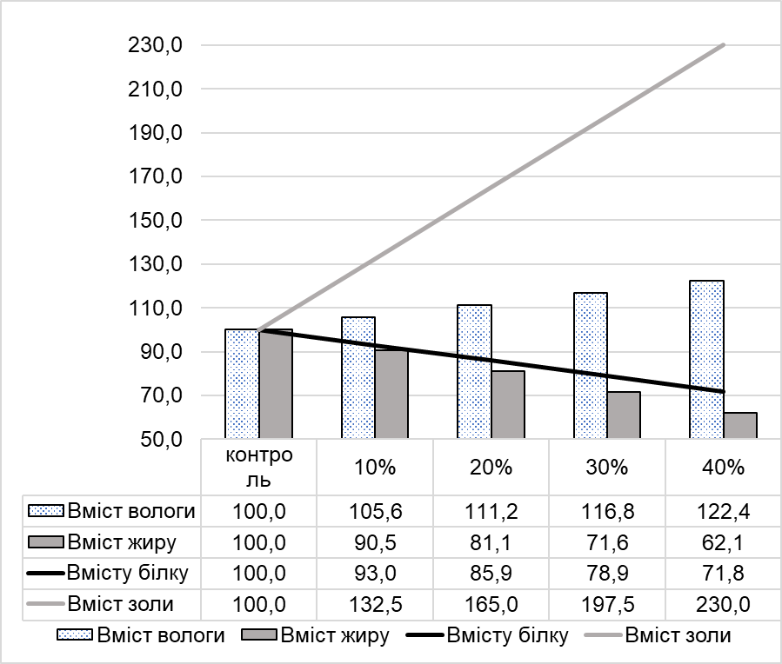
Рисунок 3.1 – Порівняльна характеристика складу дослідних зразків білково-жирової емульсії із грибами та контрольного зразка

Позитивні результати щодо визначення масової частки вологи: при збільшенні кількості гідратованих білих грибів у білково-жировій емульсії 10% ріст вмісту вологи 5,6%; при 20% частки грибів – ріст 11,2%; при 30% частки грибів – ріст вологи 16,%; при 40% частки грибів – ріст 22,4%.
Наступні висновки виходять з даних визначення жиру та білку:
- із збільшенням частки гідратованих білих грибів зменшується вміст жиру: на 10% зменшення на 9,5%, на 20% - 18,9%, на 30% - 28,4%, на 40% - 37,9%;
- зменшення масової частки білку із збільшенням частки гідратованих білих грибів: на 10% зменшення на 7,0%, на 20% - 14,1%, на 30% - 21,1%, на 40% - 28,2%.
Отже, дані лабораторних досліджень хімічного складу дослідних зразків білково-жирової емульсії дають можливість підсумувати: введення до складу білково-жирової емульсії із курячої шкіри подрібнених гідратованих білих грибів збільшує масову частку вологи та золи у зразках, а масову частку жиру та білку зменшує.
Для визначення технологічної ефективності використання дослідних зразків білково-жирових емульсій із білими грибами у складі м’ясних напівфабрикатів потрібно визначити основні технологічні характеристики, такі, як вологозв’язуюча (ВЗЗ) та вологоутримуюча (ВУЗ) здатності, активна кислотність (рН). Дослідження проводилися за загальноприйнятими методиками (розділ 2).
Дані проведених лабораторних експериментів наведені у табл. 3.3.
Таблиця 3.3 - Технологічні показники дослідних зразків білково-жирової емульсії
Показники | Варіанти зразків БЖЕ
Показники | контроль | 1 | 2 | 3 | 4
ВЗЗ, % | 56,1 | 62,6 | 64,5 | 67,2 | 68,1
ВУЗ, % | 68,2 | 72,8 | 74,6 | 75,9 | 77,2
рН, од. | 5,92 | 6,19 | 6,22 | 6,31 | 6,38

Вологозв’язуюча здатність дослідних зразків залежить від вмісту у них нативних білків та полісахаридів, які, як відомо, мають здатність утримувати додану вологу. Результати дослідів показали наступні зміни показника вологозв’язуючої здатності:
- мінімальний показник у контрольного дослідного зразка білково-жирової емульсії – 56,1%, максимальний у зразка 4 із вмістом гідратованих грибів 40% - 68,1%, що більше на 12,0%;
- збільшення показника порівняно з контрольним становило у зразка 1 (10% грибів) – 6,5%, у зразка 2 (20% грибів) – 8,4%, у зразка 3 (30% грибів) – 11,1%, у зразка 4 (40%) – 12,0%;
- ймовірно, що вологозв’язуюча здатність сушених білих грибів вища за такий показник шкіри курячої.
Динаміка змін технологічних показників дослідних зразків білково-жирової емульсії відображена на діаграмі 3.2.
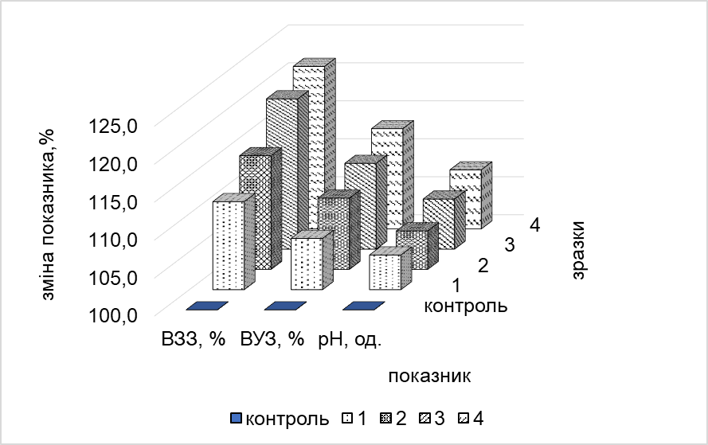
Рисунок 3.2 - Зміни технологічних показників зразків в залежності від складу білково-жирової емульсії, %

Визначення технологічної характеристики волого утримання у дослідних зразках білково-жирової емульсії показало наступні результати:
- мінімальний показник у контрольного дослідного зразка білково-жирової емульсії із курячої шкіри – 68,2%, максимальний у зразка 4 із вмістом гідратованих грибів 40% - 77,2%, що більше на 11,0%;
- аналогічна тенденція щодо збільшення показника порівняно з контрольним, що становило у зразка 1 (10% грибів) – 4,6%, у зразка 2 (20% грибів) – 6,4%, у зразка 3 (30% грибів) – 7,7%, у зразка 4 (40%) – 9,0%;
- інтенсивність змін вологоутримуючої здатності дещо менша, ніж показника вологозв’язуючої здатності, ймовірно, за рахунок того, що шкіра куряча містить сполучнотканинні білки (колаген, еластин), які достатньо ефективно утримують вологу.
Зважаючи на відомі дані щодо залежності активної кислотності м'ясної системи від вмісту білків, жирів, вуглеводів та інш. Компонентів, необхідні дослідження показника рН у дослідних зразках білково-жирової емульсії (табл. 3.3). Ці дослідження показали наступні дані: у контрольного дослідного зразка білково-жирової емульсії із курячої шкіри показник рН становить 5,92 од.рН, що відповідає нормі для свіжого м’яса, із додаванням до емульсії подрібнених гідратованих грибів від 10 до 40% активна кислотність збільшується до 6,38 од.рН. Це показує лужну реакцію білих грибів та їх вплив на активну кислотність білково-жирової емульсії.
Таким чином, дослідження хімічного складу та технологічних показників дослідних зразків в білково-жирових емульсій виявили, що додавання подрібнених гідратованих білих грибів до емульсії із курячої шкіри підвищує вміст вологи та показники вологозв’язуючої та вологоутримуючої здатності дослідних зразків, але зменшує вміст білків. Тому найбільш перспективними варіантами білково-жирової емульсії для подальших досліджень було відібрано зразки 2 та 3 із вмістом грибів 20 та 30 %, відповідно.

3.2. ВИГОТОВЛЕННЯ ФАРШУ ДЛЯ «КОВБАСОК ДЛЯ ГРИЛЯ» ТА ВИЗНАЧЕННЯ ВПЛИВУ БЖЕ З ГРИБАМИ НА ЙОГО ФІЗИКО-ХІМІЧНІ ТА ТЕХНОЛОГІЧНІ ПОКАЗНИКИ

Щоб розробити рецептуру напівфабрикатів «ковбаски для гриля» із білково-жировою емульсією з додаванням білих грибів, вирішили спочатку виготовити дослідні зразки фаршу із варіативним складом (табл. 3.4).
Таблиця 3.4 - Рецептура дослідних зразків фаршу
Найменування компонентів | Варіанти дослідних зразків фаршу
Найменування компонентів | контроль | 1 | 2 | 3 | 4 | 5 | 6
М'ясо куряче, г | 100,0 | 90,0 | 80,0 | 70,0 | 90,0 | 80,0 | 70,0
Білково-жирова емульсія №2 (20% грибів), г | - | 10,0 | 20,0 | 30,0 | - | - | -
Білково-жирова емульсія №3 (30% грибів), г | - | - | - | - | 10,0 | 20,0 | 30,0
Всього, г | 100,0 | 100,0 | 100,0 | 100,0 | 100,0 | 100,0 | 100,0

Для розроблення дослідних зразків фаршів орієнтувалися на рецептуру м’ясних напівфабрикатів «Курячі ковбаски» (ТІ, ТУ 9213-010-40155161-2002).
М'ясо куряче та шкіру отримували із обваленого та жилкованого м’яса стегна курячого. Для цього використовували охолоджену курятину - стегнову частину. Послідовно виконували такі операції:
- стегна курячі промивали під холодною проточною водою до видалення забруднень;
- зачищали їх ножем від залишків забруднень;
- відділяли ножем шкіру від м’язової тканини та кісток, використовували її для приготування білково-жирової емульсії (технологічна схема Додаток Б, рецептура таблиця 3.1);
- обвалювали ножем м’язову тканину від кісток, відокремлювали грубі сухожилки;
- м’язову тканину подрібнювали на м’ясорубці з решіткою отвори 3-4 мм.
Дослідні зразки фаршів готували згідно рецептури табл. 3.4: до подрібненої м'ясної сировини додавали підготовлену білково-жирову емульсію, фарш ретельно перемішували 5-7 хв до отримання однорідної маси та розподілу компонентів.
Для вибору оптимального зразка за хімічним складом визначали масову частку білку, жиру та вологи (стандартні методики – розділ 2).
Результати наведені у табл. 3.5.
Таблиця 3.5 – Склад дослідних зразків фаршу
Назва складових | Варіанти зразків
Назва складових | контроль | 1 | 2 | 3 | 4 | 5 | 6
Білки, % | 13,6 | 11,8 | 11,2 | 10,5 | 11,6 | 10,9 | 10,2
Жири, % | 23,8 | 18,4 | 16,5 | 14,7 | 18,1 | 16,2 | 14,5
Волога,% | 60,6 | 66,1 | 68,2 | 70,1 | 67,2 | 69,1 | 71,1

Аналіз отриманих даних досліджень складу фаршів (табл. 3.5, рис. 3.3) показав наступне:
- введення до складу фаршу білково-жирової емульсії (№2 та №3) у кількості 10% зменшує вміст білків на 13,2% та 14,7%, відповідно;
- при збільшенні вмісту білково-жирової емульсії (№2 та №3) до 20% зменшення масової частки білків буде становити 17,6% та 19,9%;
- а при вмісті білково-жирової емульсії (№2 та №3) 30% - білків буде менше на 22,8% та 25,0%;
- зважаючи на норми вищезгаданих стандартів (ТУ 9213-010-40155161-2002), де масова частка білку має бути не менше 11,0%, для подальших досліджень підходять дослідні зразки №1, 2 та 4.
Різниця показника масова частка жиру у дослідних зразках відносно контрольного складала від 22,7% (зразок 1) до 39,1% (зразок 6), хоча за значенням всі зразки відповідають нормативному рівню – до 28%.
За масовою часткою вологи у дослідних зразках фаршів всі вони відповідають нормам стандарту та не перевищують 74%. А додавання експериментальних білково-жирових емульсій забезпечує збільшення вмісту вологи на 9,1-17,3%.
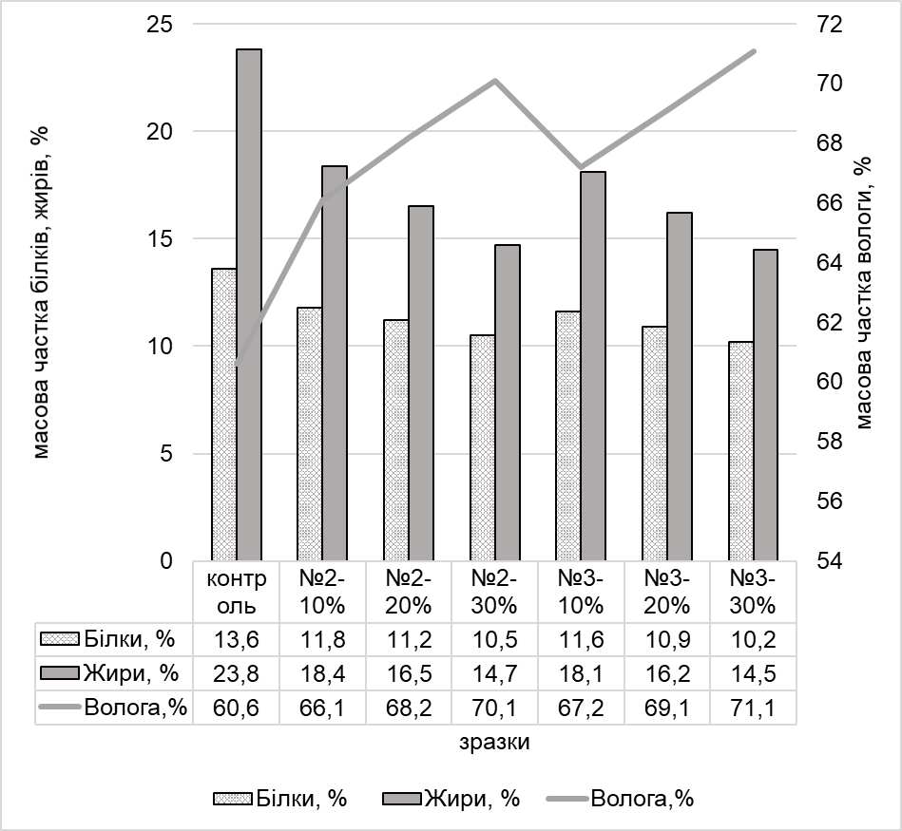
Рисунок 3.3 - Хімічний склад дослідних зразків фаршів

Отже, аналіз досліджень складу зразків фаршів за основними поживними речовинами показав, що відповідають всім нормативам за складом дослідні зразки №1, 2 та 4.
Як для білково-жирової емульсії, так і для фаршу для м’ясних напівфабрикатів з білково-жировими емульсіями із білими грибами є важливим визначити такі технологічні характеристики, як вологозв’язуюча (ВЗЗ) та вологоутримуюча (ВУЗ) здатності. Лабораторні дослідження проводили для найбільш перспективних дослідних зразків:
- №1 - 10% білково-жирової емульсії із вмістом білих грибів 20%;
- № 2 - 20% білково-жирової емульсії із вмістом білих грибів 20%;
- №4 – 10% білково-жирової емульсії із вмістом білих грибів 30%.
Дані проведених лабораторних експериментів наведені у табл. 3.6.
Таблиця 3.6 - Технологічні показники дослідних зразків фаршів
Показники | Варіанти зразків фаршів
Показники | контроль | 1 | 2 | 4
ВЗЗ, % | 56,1 | 62,6 | 64,5 | 68,1
ВУЗ, % | 68,2 | 72,8 | 74,6 | 77,2

Дослідження технологічних показників дослідних зразків фаршів показали, що додавання білих грибів до складу фаршів дає позитивний результат і показники вологозв’язуючої та вологоутримуючої здатностей фаршів для напівфабрикатів підвищуються.
Результати дослідів показали наступні зміни показника вологозв’язуючої здатності у фаршах:
- мінімальний показник у контрольного дослідного зразка - 62,8 %, максимальний у зразка 2 (20% білково-жирової емульсії з 20% грибів) – 65,1%;
- збільшення показника порівняно з контрольним становило у зразка 1 (10% білково-жирової емульсії з 20% грибів) - 1,0%, у зразка 2 (20% білково-жирової емульсії з 20% грибів) – 3,7%, у зразка 4 (10% білково-жирової емульсії з 30% грибів) – 3,2%.
Це можна пояснити, тим, що вологозв’язуюча здатність дослідних зразків залежить від вмісту у них нативних білків та полісахаридів, які, як відомо, мають здатність утримувати додану вологу.
Динаміка змін технологічних показників дослідних зразків білково-жирової емульсії відображена на діаграмі 3.2.
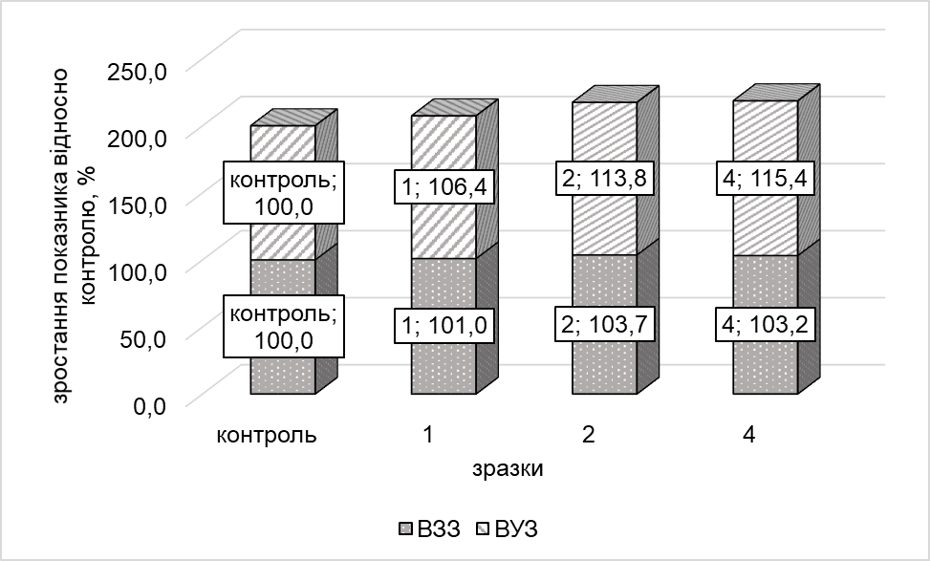
Рисунок 3.4 – Динаміка змін технологічних показників відносно контролю, %

Показник вологоутримуючої здатності також збільшується, ймовірно, завдяки вмісту у білково-жировій емульсії гідратованих білих грибів.
Аналіз результатів досліджень експериментальних зразків фаршів для «ковбасок для грилю» показав аналогічний напрямок змін показника вологоутримуючої здатності:
- мінімальний показник у контрольного зразка фаршу – 66,9%, максимальний у зразка 4 (10% білково-жирової емульсії з 30% грибів) – 77,2%;
- збільшення показника порівняно з контрольним становило у зразка 1 (10% білково-жирової емульсії з 20% грибів) – 6,4%, у зразка 2 (20% білково-жирової емульсії з 20% грибів) – 13,8%, у зразка 4 (10% білково-жирової емульсії з 30% грибів) – 15,4%.
Таким чином, визначення складу модельних фаршів із вмістом білково-жирової емульсії з білими грибами та їх технологічних властивостей дає можливість визначити, як найбільш ефективні з точки зору технології дослідні зразки фаршів, які доцільно надалі використовувати для удосконалення технології м’ясних напівфабрикатів «ковбаски для гриля». За складом основних поживних речовин це дослідні зразки 1, 2 та 4. За показниками вологозв’язуючої та вологоутримуючої здатності це зразки 2 та 4.

3.3. ПЛАНУВАННЯ ТА ОПТИМІЗАЦІЯ ТЕХНОЛОГІЧНИХ ВЛАСТИВОСТЕЙ ЗА ДОПОМОГОЮ МАТЕМАТИЧНИХ МЕТОДІВ ОБРОБКИ ДАНИХ

Відомо, що у технології м’ясних продуктів якості вхідної сировини мають дуже важливе значення для формування технологічних та споживчих якостей готового продукту та мають певну математичну залежність, яка може носити складний характер та для її опису застосовуються методи системного аналізу.
Згідно основних положень теорії системного підходу, кожну операцію чи етап технологічного процесу можна представити у вигляді параметричної моделі. Математична модель має, як правило, вхідні (Х) та вихідні (Y) параметри.
Використовуючи дані попередніх лабораторних досліджень, для математичного оброблення та оптимізації технологічних процесів виготовлення «ковбасок для гриля» використовували вхідні параметри:
- X₁ – вміст білка, % ;
- X₂ – вміст жиру, %
На рис. 3.5 представлена параметрична модель процесу виготовлення фаршу для напівфабрикатів з білково-жировою емульсією.
вміст білка

ВУЗ

вміст жиру

Рисунок 3.5 - Параметрична модель процесу виготовлення зразків фаршу

Вихідний параметр при оптимізації технології м'ясних напівфабрикатів обрано технологічну характеристику - вологоутримуючу здатність, як одну з найбільш впливових при формуванні якісних показників для м’ясних виробів.
Основними вхідними даними при оптимізації виготовлення м'ясних напівфабрикатів «ковбаски для грилю» є експериментальні дані, отримані із залежності:
У = f (X₁, X₂) (3.1)
В результаті експериментальної оцінки рівнів факторів приведені нижче інтервали значень, визначені за результати дослідної роботи.
Для фактора Х₁ – 10,2…13,6 %;
Для фактора Х₂ – 14,5…18,4 %.
Кодування факторів проводили за формулами:
Х₁ =(t_{i} – t₀) / λ₁; (3.2)
Х₂ = (τ_{i} – τ₀ ) / λ2; (3.3)
де t_{i}, τ_{i} – натуральні значення факторів;
t₀, τ₀ – натуральні значення факторів на нульовому рівні;
λ₁, λ₂, – натуральні значення інтервалу варіювання відповідного фактора, які визначаються по формулі:
λ_{i} = ( Н_{i}⁺ – Н⁻_{i} ) / 2 (3.4)
де Н_{i+}, Н_{-i} – натуральні значення вхідних параметрів відповідно на верхньому і нижньому рівнях у табл. 3.7.
Таблиця 3.7 - Межі зміни вхідних параметрів
Незалежні змінні | Х₁ | X₂
Основний рівень | 12,2 | 16,5
Інтервал варіювання | 2,2 | 2,5
Верхній рівень | 13,6 | 18,4
Нижній рівень | 10,2 | 14,5

План експерименту для описаної вище моделі процесів приведений в нижче у таблиці 3.8.
Таблиця 3.8 - План експерименту
n | Х₁ | Х₂ | Х₁*Х₂ | У
1 | -1 | -1 | 1 | 68,2
2 | 1 | -1 | -1 | 77,5
3 | -1 | 1 | -1 | 74,48
4 | 1 | 1 | 1 | 71,93
 |  |  | ∑ | 265,14
 |  |  | Уср | 74,86

В₀= | 74,86
В₁= | 6,86
В₂= | 1,92
В₃= | -3,14

В результаті математичної обробки експериментальних даних на ЕОМ одержана наступна регресійна залежність для процесу виготовлення ковбасок для гриля:
у=74,86+6,86x₁+1,92x₂-3,14x₁x₂
де у – закодоване значення критерію оптимальності для кожного процесу;
X_{i} – закодовані значення факторів для аналізованих процесів.
Статистичний аналіз значущості коефіцієнтів рівняння регресії.
Таблиця 3.9 - Розрахунок плану ПФЕ 2²
n | У₁-У_{ср} | У₂-У_{ср} | У₃-У_{ср} | (У₁-У_{ср})² | (У₂-У_{ср})² | (У₃-У_{ср})² | ∑(У-У_{ср})² | S²
1 | -0,17 | -0,57 | 0,73 | 0,03 | 0,32 | 0,54 | 0,89 | 0,44
2 | 0,32 | 0,54 | -0,86 | 0,10 | 0,29 | 0,74 | 1,13 | 0,57
3 | 0,48 | -0,89 | 0,42 | 0,23 | 0,80 | 0,17 | 1,20 | 0,60
4 | -0,63 | -0,03 | 0,65 | 0,39 | 0,00 | 0,43 | 0,82 | 0,41
 |  |  |  |  |  | ∑= | 4,04 | 2,02
 |  |  |  |  |  |  |  | 0,60

Число степенів свободи рівне f=8, тоді значення критерію Стьюдента t= 2,31. В результаті перевірки значущості коефіцієнтів рівняння регресії, всі коефіцієнти відмінні від 1,31 ( b_{i}=1,31).
∑S^2= | 2,02
S^2= | 0,50
S^2(Уср)= | 0,17
S^2(ві)= | 0,04
S(ві)= | 0,21

 | ŷi | Уср
ŷ1 | 54,37 | 54,37
ŷ2 | 74,36 | 74,36
ŷ3 | 64,48 | 64,48
ŷ4 | 74,93 | 74,93

Отримані результати показують, що коефіцієнти рівняння розраховані без арифметичних помилок і перевірка адекватності рівняння не потрібна.
Рисунок 3.6 - Профілограмма процесу виготовлення фаршу для напівфабрикатів з білково-жировою емульсією

Експериментально набуті і математично розраховані значення параметрів, що оптимізуються, використані при складанні принципової технологічної схеми м’ясних напівфабрикатів «ковбаски для гриля» з білково-жировою емульсією з білими грибами.

ВИСНОВКИ ДО РОЗДІЛУ 3

У розділі описано процеси розроблення та виготовлення 5 дослідних зразків білково-жирових емульсій – контрольний із курячої шкіри та із вмістом білих грибів 10, 20 та 30%. Дослідження їх хімічного складу та технологічних показників показали, що додавання подрібнених гідратованих білих грибів до емульсії із курячої шкіри підвищує вміст вологи та показники вологозв’язуючої та вологоутримуючої здатності дослідних зразків, але зменшує вміст білків. На основі отриманих даних найбільш перспективними варіантами білково-жирової емульсії для подальших досліджень було визначено зразки 2 та 3 із вмістом грибів 20 та 30 %, відповідно.
З відібраними варіантами білково-жирових емульсій з білими грибами було виготовлено 7 дослідних зразків модельних фаршів – контрольний та з вмістом білково-жирових емульсій 10, 20 та 30%.
Визначення складу модельних фаршів із вмістом білково-жирової емульсії з білими грибами та їх технологічних властивостей виявило, як найбільш ефективні з точки зору технології дослідні зразки фаршів, які доцільно надалі використовувати для удосконалення технології м’ясних напівфабрикатів «ковбаски для гриля». За складом основних поживних речовин це дослідні зразки 1, 2 та 4, у яких масова частка білку більше 11,0%, що відповідає вимогами стандарту. За показниками вологозв’язуючої та вологоутримуючої здатності це зразки 2 (вологозв’язуюча здатність збільшилася на 3,7% порівняно з контролем) та 4 (вологоутримуюча здатність збільшилася на 15,4% порівняно з контролем). Що свідчить про ефективну дію сушених білих грибів у м’ясних модельних фаршах.
Для подальших досліджень вибрано зразок 2 фаршу із курятини (20% білково-жирової емульсії з 20% грибів) та зразок 4 (10% білково-жирової емульсії з 30% грибів).
На основі результатів лабораторних досліджень здійснено математичну обробку експериментальних даних та оптимізацію процесу складання фаршу для виготовлення напівфабрикатів «ковбаски для гриля». Отримана профілограма залежності вологоутримуючої здатності м'ясної системи із білково-жировими емульсіями з білими грибами від вмісту жиру та білків.

РОЗДІЛ 4. УДОСКОНАЛЕННЯ ТЕХНОЛОГІЇ «КОВБАСОК ДЛЯ ГРИЛЯ» ІЗ БІЛИМИ ГРИБАМИ
4.1. РОЗРОБЛЕННЯ РЕЦЕПТУРИ, ВИГОТОВЛЕННЯ М'ЯСНИХ НАПІВФАБРИКАТІВ

На основі отриманих лабораторних та математичних даних (розділ 3) було обрано для подальших досліджень та удосконалення технології січених м’ясних напівфабрикатів два варіанти дослідних зразків модельних фаршів:
- Зразок 2 фаршу із курятини (20% білково-жирової емульсії з 20% грибів);
- Зразок 4 фаршу із курятини (10% білково-жирової емульсії з 30% грибів).
Рецептура січених м’ясних напівфабрикатів у Додатку В, принципова технологічна схема у Додатку А. Виготовлення білково-жирової емульсії з білими грибами за рецептурою у таблиці 3.4 та за принциповою технологічною схемою у Додатку Б.
Технологічний процес проводився згідно із санітарними правилами для закладів ресторанного господарства, затверджених в установленому порядку.
Згідно технологічної схеми процес виготовлення січених м’ясних напівфабрикатів в оболонці «Ковбаски для гриля» складається з послідовного виконання таких технологічних операцій:
- підготовка сировини;
- виготовлення білково-жирової емульсії;
- виготовлення фаршу;
- наповнення оболонок фаршем;
- пакування напівфабрикатів;
- охолодження напівфабрикатів;
- зберігання напівфабрикатів.
Охолоджену курятину у вигляді відокремленої стегнову частину обробляли наступним чином:
- стегна курячі промивали під холодною проточною водою до видалення забруднень;
- зачищали їх ножем від залишків забруднень;
- відділяли ножем шкіру від м’язової тканини та кісток, використовували її для приготування білково-жирової емульсії (технологічна схема Додаток Б, рецептура таблиця 3.1);
- обвалювали ножем м’язову тканину від кісток, відокремлювали грубі сухожилки;
- м’язову тканину подрібнювали на м’ясорубці з решіткою отвори 3-4 мм.
Окремо готовили білково-жирову емульсію з білими грибами. Підготовка шкіри курячої:
- отриману при обвалюванні курячої стегнової частини курячу шкіру подрібнювали на лабораторному кутері до отримання однорідної маси.
Підготовка грибів:
- залишки білих грибів (ломані та дрібні частинки, які непридатні для використання у стравах) подрібнювали на кавомольці, просіювали через сито з отворами 2-3 мм;
- для гідратації подрібнених грибів використовували гарячу питну воду t=60-65 °С, гідромодуль 1:7, ретельно перемішували і залишали для набухання τ=40-45 хв.;
- гідратовані гриби доохолоджували у холодильнику до t= 6-8 °С
Для приготування дослідних зразків білково-жирової емульсії подрібнену курячу шкіру та гідратовані білі гриби окремо зважували, поєднували та проводили гомогенізацію на кутері τ=5-7 хв.

Фарш для ковбасок складали у мішалці: до подрібненого м'яса додавали білково-жирову емульсію, сіль та спеції, підготовлені цибулю та часник. Масу ретельно перемішували до рівномірного розподілу всіх компонентів.
Для формування ковбасок використовували натуральну кишкову оболонку – свинячі черева заморожені. Оболонку розморожували у воді t=20 ^{о}С протягом 20-30 хв, ретельно промивали у проточній холодній воді, перевіряли на наявність дефектів та нарізали на шматки довжиною 16-18 см.
Формування ковбасок за допомогою м’ясорубки та цівки - наповнення оболонок фаршем та в’язка кінців шпагатом.
Для зберігання виготовлені м'ясні напівфабрикати укладали у полістирольні контейнери та закривали поліетиленової плівкою.
Зберігання січених м’ясних напівфабрикатів в оболонці здійснювали в холодильнику t=0-6 °С строком – 72 год.

4.2. ДОСЛІДЖЕННЯ ДИНАМІКИ ДЕСТРУКЦІЇ ПІД ЧАС ЗБЕРІГАННЯ М'ЯСНИХ НАПІВФАБРИКАТІВ

Загальновідомо, що охолоджені січені м'ясні напівфабрикати є продуктами, що швидко втрачають свої споживчі якості та псуються. Стандарти м’ясної промисловості регламентують обмеження терміну зберігання «ковбасок для гриля» у холодильнику t= 0-6 ^{о}С до 72 год.
Такий обмежений строк зберігання охолоджених січених м'ясних напівфабрикатів зумовлюється складністю та лабільністю їх складу, значним рівнем активності мікрофлори, активністю ферментів сировини.
Хоча основні ознаки псування м’ясних напівфабрикатів можна виявити сенсорно – органами відчуття: за погіршенням смаку, зміною консистенції та кольору, появою слизу чи плям на поверхні, стороннього запаху та інших. Але для мінімізації ризиків для здоров’я працівників та споживачів застосовують фізико-хімічні методи визначення свіжості м’ясних напівфабрикатів. Оскільки зіпсовані м’ясні вироби будуть накопичувати продукти розпаду, які містять отруйні речовини.
Стандартними методиками визначення рівня деструктивного розпаду у м'ясопродуктах є визначення показників:
- активної кислотності – рН середовища, визначається концентрацією вільних іонів водню і виражається водневим показником - від'ємний логарифм концентрації іонів водню, що знаходяться в розчині;
- вмісту продуктів розпаду білків – аміно-аміачного азоту, як одного з продуктів розпаду білків (амінних груп та аміаку);
- свіжості продукту за результатами реакції м'ясного бульйону із розчином сірчано-кислої міді.
Дані дослідження рН м'ясних напівфабрикатів під час зберігання наведені у табл. 4.1.
Таблиця 4.1 - рН напівфабрикатів «ковбаски для гриля», од. рН
Назва показників | Варіанти зразків
Назва показників | контроль | 2 | 4
Свіжоприготовлені | 5,89 | 6,05 | 6,11
Після зберігання 1 добу | 5,95 | 6,12 | 6,18
Після зберігання 2 доби | 6,38 | 6,24 | 6,33
Після зберігання 3 доби | 6,79 | 6,35 | 6,42

Дослідження показали, що активна кислотність середовища дослідних зразків м'ясних напівфабрикатів «ковбасок для гриля» відразу після їх виготовлення відповідала прийнятим нормам: від 5,89 од.рН (контроль) до 6,11 од.рН (зразок 4 з білими грибами). Різниця контрольного зразка із зразками з додаванням білково-жирової емульсії з білими грибами складала 0,16 та 0,22 од.рН, що зумовлено лужною реакцією білих грибів.
За 24 год зберігання показник рН зразків також відповідав нормативу для свіжого м'яса – 5,94-6,17 од.рН (табл. 4.1). Зміни до початкового значення показника у контролі – 0,06, а у зразків з додаванням білково-жирової емульсії з білими грибами 0,07, що майже однаково, враховуючи можливість похибки лабораторних досліджень.
За 48 год зберігання у зразках активна кислотність встановлена у межах норми: контроль – 6,38, зразки з білково-жировою емульсією з білими грибами – 6,24 та 6,36 од.рН. Суттєво змінилася динаміка у контрольного зразка – лужна реакція посилилася на 0,49 од.рН, коли у інших зразків – на 0,19 та 0,22 од.рН.
Після зберігання 72 год активна кислотність контрольного зразка вже показала ознаки псування - встановлена на рівні 6,79, а у зразків з білково-жировою емульсією з білими грибами ще була в межах норми – 6,35 та 6,42 од.рН. Що свідчить про можливість встановити гарантійний термін зберігання до 3 діб.
Встановлений математичний зв'язок між показником рН (у) м'ясних напівфабрикатах та терміном зберігання. Коефіцієнти апроксимації (R²) рівнянь свідчать про високу достовірність рівнянь, які характеризують зміни рН зразків напівфабрикатів під час зберігання (рис. 4.1).
Коефіцієнт достовірності апроксимації (або коефіцієнт детермінованості, рівень надійності) показує чи є різниця між фактичним і прогнозованими значеннями рН. Значення коефіцієнта достовірності апроксимації змінюється в межах від 0 до 1. Якщо він дорівнює 1, то існує повна кореляція з моделлю, тобто немає різниці між фактичним і прогнозованими значеннями рН. У протилежному випадку, якщо коефіцієнт дорівнює 0, то рівняння регресії є невдалим для передбачення значень рН. Коефіцієнт кореляції, як і коефіцієнт достовірності апроксимації, є універсальними і можуть використовуватися за будь-якої форми зв’язку.
У наших дослідження коефіцієнт апроксимації (рис. 4.2) коливається в межах від 0,9801 (зразок 4) до 0,9835 (контрольний зразок), що підтверджує достовірність отриманих даних.

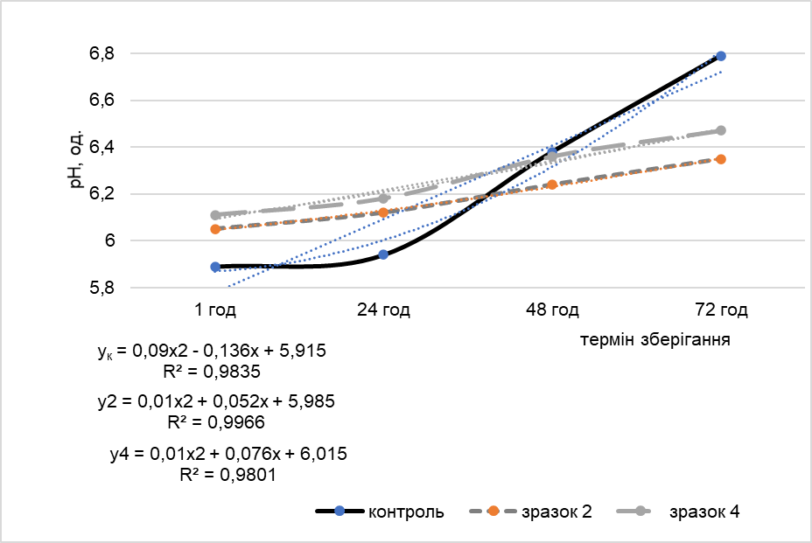
Рисунок 4.1 - Поліноміальна трендова модель визначення рН м'ясних напівфабрикатів в процесі зберігання

Наступним етапом визначення стабільності дослідних зразків «ковбасок для гриля» було визначення ступеню свіжості за стандартною методикою визначення вмісту продуктів розпаду білкових речовин - аміно-аміачного азоту.
Відповідно до цієї методики м’ясо повинно містити:
- свіже до 1,26 мг аміно-аміачного азоту;
- м'ясо підозрілої свіжості – 1,27 – 1,68 мг;
- несвіже – більше за 1,69 мг.
Для визначення аміно-аміачного азоту дослідні зразки напівфабрикатів зберігали в умовах, як і для визначення активної кислотності.
Дані лабораторних досліджень наведені у табл. 4.2.

Таблиця 4.2 - Вміст аміно-аміачного азоту у зразках напівфабрикатів, мг
Назва показників | Варіанти зразків
Назва показників | контроль | 2 | 4
Свіжоприготовлені | 1,02 | 1,04 | 1,05
Після зберігання 1 добу | 1,12 | 1,19 | 1,21
Після зберігання 2 доби | 1,2 | 1,22 | 1,23
Після зберігання 3 доби | 1,27 | 1,28 | 1,28

Лабораторні дослідження показали, що вміст аміно-аміачного азоту у дослідних зразках м'ясних напівфабрикатів «ковбасок для гриля» відразу після їх виготовлення відповідала нормі для свіжих м’ясних виробів: від 1,02 мг (контроль) до 1,05 мг (зразок 4 з білими грибами). Збільшення показника вмісту аміно-аміачного азоту у зразках з додаванням білково-жирової емульсії з білими грибами (зразки 2 та 4) порівняно з контрольним зразком складало 0,02 та 0,03 мг, що, ймовірно, зумовлено вмістом у зразках емульсії з курячої шкіри, яка характеризується підвищеною нестабільністю.
За 24 год зберігання досліджуваний показник розпаду білків зразків також відповідав нормативу для свіжого м'яса – 1,12-1,21 мг (табл. 4.2). Зміни до початкового значення показника у контролі – 0,06, а у зразків з додаванням білково-жирової емульсії з білими грибами були інтенсивнішими - 0,15 та 0,16 мг (зразки 2 та 4), що майже однаково, враховуючи можливість похибки лабораторних досліджень.
За 48 год зберігання у зразках вмісту аміно-аміачного азоту встановлена у межах норми: контроль – 1,20 мг, зразки з білково-жировою емульсією з білими грибами – 1,22 та 1,23 мг, відповідно, для зразків 2 та 4. Більше змінилася динаміка у контрольного зразка – процес розпаду білків посилився на 0,08, коли у інших зразків – на 0,0,03 та 0,02 мг.
Після зберігання 72 год вміст аміно-аміачного азоту у контрольному зразку вже показував на перші ознаки псування – значення 1,27 мг, а у зразків з білково-жировою емульсією з білими грибами 1,28 мг.

Значення вмісту аміно-аміачного азоту 1,27-1,28 мг – на рівні критичної межі для свіжого м'яса, що свідчить про початок розпаду білків та інші деструктивні зміни, але, можливо, зважаючи на похибку лабораторних досліджень, всі дослідні зразки віднести до свіжих, щоб встановити гарантійний термін зберігання до 3 діб.
Порівнюємо динаміку процесів розпаду білкових речовин у дослідних зразках м'ясних напівфабрикатів (рис. 4.2).
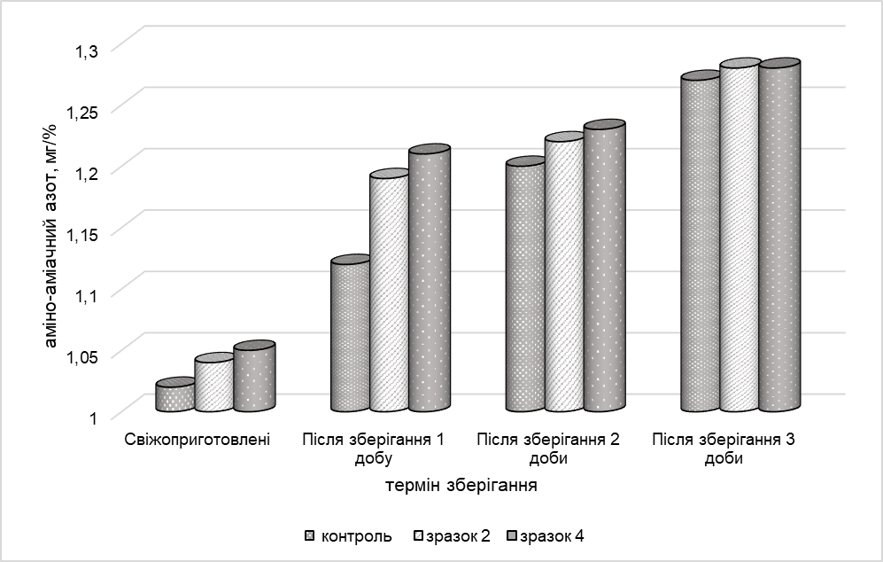
Рисунок 4.2 - Вміст аміно-амічного азоту у дослідних зразках напівфабрикатів, мг.

Користуючись діаграмою, можна підсумувати, що інтенсивність збільшення вмісту аміно-амічного азоту у дослідних зразках була приблизно однаковою у зразках із різним вмістом білково-жирової емульсії – зразок 2 – 20%, зразок 4 – 10%, та кількості білих грибів у емульсії зразок 2 – 20%, зразок 4 – 30%, що у перерахунку, відповідно, становить у зразку 2 – 4%, у зразку 4 – 3%. Тобто вміст білих грибів не мав суттєвого впливу на процес псування м’ясних напівфабрикатів.
У м’ясних напівфабрикатах вагомим фактором деструкції є активність ферментів. За методикою лабораторних досліджень реакції сірчанокислої міді з свіжовиготовленим м’ясним бульйоном визначали наявність ферментативних змін у дослідних зразках м’ясних напівфабрикатів «ковбаски для грилю». За вказаною методикою після додавання у м’ясний бульйон розчину сірчанокислої міді:
- немає реакції або утворюється ледь помітна каламуть - це означає, що м’ясний продукт свіжий;
- утворилися частинки каламуті або драглистий осад голубуватого чи зеленуватого кольору - це означає, що м’ясний продукт вже несвіжий.
У таблиці 4.3 узагальнені дані дослідження дослідних зразків м’ясних напівфабрикатів за реакцією із сірчанокислою міддю.
Таблиця 4.3 - Результати реакції дослідних зразках м’ясних напівфабрикатів «ковбаски для грилю» на сірчанокислу мідь
Назва продукту | Термін зберігання
Назва продукту | 1 год | 1 доба | 2 доба | 3 доби
Зразок 1 (контрольний) | Свіже
Зразок 2 | Свіже
Зразок 4 | Свіже

Узагальнюючи результати комплексу лабораторних досліджень зразків м’ясних напівфабрикатів «ковбаски для грилю» щодо їх стабільності при зберіганні та визначенні гарантованого строку їх зберігання, підсумовуємо:
- після зберігання 72 год активна кислотність контрольного зразка вже показала ознаки псування - встановлена на рівні 6,79, а у зразків з білково-жировою емульсією з білими грибами ще була в межах норми – 6,35 та 6,42 од.рН;
- після зберігання 72 год вміст аміно-аміачного азоту у контрольному зразку вже показував на перші ознаки псування – значення 1,27 мг, а у зразків з білково-жировою емульсією з білими грибами 1,28 мг.
- Значення вмісту аміно-аміачного азоту (1,27-1,28 мг) на рівні критичної межі для свіжого м'яса свідчить про початок розпаду білків та інші деструктивні зміни, але, можливо, зважаючи на похибку лабораторних досліджень, всі дослідні зразки віднести до свіжих, щоб встановити гарантійний термін зберігання до 3 діб;
- інтенсивність збільшення вмісту аміно-амічного азоту у дослідних зразках була приблизно однаковою у зразках із різним вмістом білково-жирової емульсії – зразок 2 – 20%, зразок 4 – 10%, та кількості білих грибів у емульсії зразок 2 – 20%, зразок 4 – 30%, що у перерахунку, відповідно, становить у зразку 2 – 4%, у зразку 4 – 3%. Тобто вміст білих грибів не мав суттєвого впливу на процес псування м’ясних напівфабрикатів;
- після додавання у м’ясний бульйон розчину сірчанокислої міді утворюється ледь помітна каламуть, що означає, що дослідні зразки м’ясних напівфабрикатів були свіжими на протязі всього терміну дослідження – 72 год;
- за комплексом показників всі дослідні зразки не мають вагомих ознак псування і можуть зберігатися до 72 год при 0-6 ^{о}С.

4.3. ВИЗНАЧЕННЯ ВИХОДУ ТА ДЕГУСТАЦІЙНА ОЦІНКА «КОВБАСОК ДЛЯ ГРИЛЯ» ІЗ БІЛИМИ ГРИБАМИ

Вихід готової страви із м’ясних напівфабрикатів та її органолептичні характеристики є, на нашу думку, найбільш значимими чинниками при визначенні доцільності удосконалення технології.
Оскільки досліджувані м’ясні напівфабрикати призначені для приготування у смаженому чи запеченому вигляді, то відповідно до рекомендованих режимів теплового обробляння Збірника рецептур страв та кулінарних виробів [24] досліджували вихід готової страви та органолептичні якості після:
- запікання у пароконвективному апараті при температурі 160-170 ^{о}С протягом 15-20 хв.;
- смаження на електрогрилі протягом 20-25 хв.
Стан кулінарної готовності визначали за досягнення у ковбасках t=80+2 ^{о}С.
Вихід готових страв із м’ясних напівфабрикатів досліджували після теплового обробляння та охолодження до температури подачі 70+2 ^{о}С (розділ 2). Дані розрахунків наведені у табл. 4.4.
Таблиця 4.4 - Вихід страв після теплової обробки м’ясних напівфабрикатів, %
Спосіб теплового обробляння | Варіанти маринадів
Спосіб теплового обробляння | контроль | 2 | 4
запікання у пароконвективному апараті | 72,3 | 85,3 | 84,9
смаження на електрогрилі | 70,4 | 83,1 | 82,4

Отримані дані виходу страв після теплової обробки м’ясних напівфабрикатів «ковбаски для грилю» дозволяють зробили такі висновки.
Використання у складі ковбасок білково-жирової емульсії з грибами позитивно впливає на показник виходу страви після теплової обробки:
- після запікання у пароконвективному апараті вихід дослідних зразків з білково-жирової емульсією з грибами (зразки 2 та 4) збільшився порівняно з контрольним зразком на 13,0 та 12,6 %;
- після смаження на електрогрилі вихід дослідних зразків з білково-жирової емульсією з грибами (зразки 2 та 4) збільшився порівняно з контрольним зразком на 12,7 та 12,0 %.
На діаграмі 4.3 зображено показники виходу приготовлених страв, що різняться від складу виробів та способу теплового обробляння.
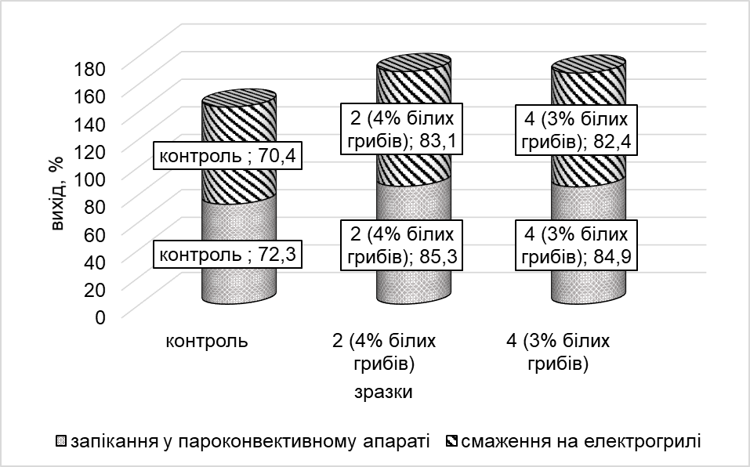
Рисунок 4.3 – Вихід страв із м’ясних напівфабрикатів «ковбаски для грилю», %

За підсумком лабораторних досліджень та розрахунку виходу дослідних зразків м’ясних напівфабрикатів «ковбаски для грилю» визначено, що зразки 2 та 4 з розробленою білково-жировою емульсією з білими грибами є перспективними для удосконалення технології, так як:
- введення 20% білково-жирової емульсії, що містить 20% гідратованих білих грибів забезпечує вихід 85,3 та 83,1% (запікання у пароконвективному апараті та смаження на електрогрилі, відповідно), що порівняно з контролем більше на 17,9 та 18,0 %, відповідно, та є економічно вигідним;
- введення 10% білково-жирової емульсії, що містить 30% гідратованих білих грибів забезпечує вихід 84,9 та 82,4% (запікання у пароконвективному апараті та смаження на електрогрилі, відповідно), що порівняно з контролем більше на 17,4 та 17,9 %, відповідно, та має другу позицію у переліку дослідів.
Органолептична характеристика дослідних зразків м’ясних напівфабрикатів проводилася за дегустацією страв, виготовлених з них. Дегустаційна комісія складалася із студентів спеціальності «Харчові технології» та викладачів кафедри технологій харчових виробництв і ресторанного господарства. Дегустаційна оцінка проводилася за 100 баловою системою з врахуванням коефіцієнтів вагомості.
Дегустаційна комісія самостійно визначила коефіцієнти показників, які, на їх думку, мають найбільше значення для досліджуваного продукту (табл. 4.4). Згідно із метою кваліфікаційної роботи коефіцієнти вагомості розподілили наступним чином: смак та запах – коефіцієнт 3, колір та малюнок на розрізі, консистенція і соковитість – коефіцієнт 2, решта - 1.
Основними критеріями у дегустаційній оцінці була відповідність бажаним результатам за показниками:
- зовнішній вигляд – батончики ковбасок приблизно однакового розміру (18-20 см) та маси (150-200 г) із рівномірно просмаженою поверхнею, без пошкоджень оболонки;
- колір на розрізі – блідо-рожевий до кремового колір;
- малюнок на розрізі - рівномірні шматочки 2-3 мм м’яса, з ледь помітними включеннями спецій та грибів;
- смак – ніжний, м'ясний, в міру солоний, із відчутним приємним присмаком білих грибів, з нотками спецій та овочів;
- консистенція - досить ніжна, трохи пружня;
- соковитість - висока, на розрізі виділяється прозорий бульйон.
Сумарна балова оцінка складається від суми всіх балів з врахуванням коефіцієнтів вагомості та варіюється:
- категорія якості «задовільна» - балова оцінка від 61 до 70 балів;
- категорія якості «добра» - балова оцінка від 71 до 80 балів;
- категорія якості «дуже добра» - балова оцінка від 81 до 90 балів;
- категорія якості «відмінна» - балова оцінка від 91 до 100 балів.
Дані дегустаційної оцінки наведені в таблиці 4.4.

Таблиця 4.4 - Дегустаційна оцінка ковбасок для грилю
Показники | Дослідні зразки
Показники | Смаження у пароконвектоматі |  |  | Смаження на електрогрилі
Показники | Контроль | 2 | 4 | Контроль | 2 | 4
Зовнішній вигляд, | 6,5 | 7,7 | 7,6 | 6,6 | 7,8 | 7,9
Кв = 1 | 6,5 | 7,7 | 7,6 | 6,6 | 7,8 | 7,9
Колір на розрізі, | 6,5 | 7,1 | 7,0 | 6,3 | 6,9 | 7,0
Кв = 2 | 13,0 | 14,2 | 14,0 | 12,6 | 13,8 | 14,0
Запах (аромат), | 5,6 | 7,1 | 7,0 | 5,8 | 7,3 | 7,3
Кв = 3 | 16,8 | 21,3 | 21,0 | 17,4 | 21,9 | 21,9
Смак, | 5,4 | 7,6 | 7,7 | 5,6 | 7,8 | 8
Кв = 3 | 16,2 | 22,8 | 23,1 | 16,8 | 23,4 | 24
Консистенція, | 5,4 | 6,6 | 6,6 | 5,7 | 6,8 | 6,9
Кв = 2 | 10,8 | 13,2 | 13,2 | 11,4 | 13,6 | 13,8
Соковитість, | 5,3 | 6,5 | 6,4 | 5,4 | 6,6 | 6,5
Кв = 2 | 10,6 | 13,0 | 12,8 | 10,8 | 13,2 | 13,0
Сумарний показник якості, S X_{i*}Кв | 73,9 | 92,2 | 91,7 | 75,6 | 93,7 | 94,6
Категорія якості | добра | відмінна | відмінна | добра | відмінна | відмінна

Дегустаційна комісія встановила наступне:
- за показником «зовнішній вигляд» відзначено зразок ковбасок для грилю 4 із вмістом білих грибів 3%, смажений на електрогрилі, оцінка 7,9 балів (порівняно з контролем – 6,5 балів); вироби рівномірно просмажені, без тріщин;
- за показником «колір на розрізі» відзначено зразок ковбасок для грилю 2 із вмістом білих грибів 4%, запечений у пароконвектоматі, оцінка 14,2 балів (порівняно з контролем – 13,0 балів); забарвлення кремово-рожеве, майже не відрізнялося від контрольного зразка, з ледь помітними включеннями гомогенізованих грибів та спецій;
- за показником «запах» кращим було відзначено два зразки 2 (із вмістом білих грибів 4%) та 4 (із вмістом білих грибів 3%), обидва смажені на електрогрилі, оцінки 21,9 балів (порівняно з контролем – 16,8 балів); аромат смаженого курячого м’яса з вираженою приємною ноткою білих грибів;
- за показником «смак» кращим був зразок 4 із вмістом білих грибів 3%, смажений на електрогрилі, оцінка 24,0 бали, відповідно (порівняно з контролем – 16,2 бали);
- за показником «консистенція» кращим був зразок 4 із вмістом білих грибів 3%, смажений на електрогрилі, оцінка 13,8 бали, відповідно (порівняно з контролем – 10,8 балів); консистенція була нормально пружня, ніжна та соковита, на розрізі виділявся прозорий бульйон.
Сумарна оцінка дослідних зразків ковбасок для грилю суттєво перевищувала сумарну оцінку контролю (73,9 балів для запечених у пароконвектоматі, 75,6 для смажених на електрогрилі), різниця становила від 16,1 до 20,7 балів. Дегустаційна оцінка підтверджує доцільність використання відходів сушених білих грибів у технології м’ясних напівфабрикатів» ковбаски для грилю» та зумовлює можливість розширити асортимент даного виду виробів.
Відповідно до результатів дегустаційної оцінки, наведеної у таблиці 4.4, відображеної на діаграмі 4.4, контрольний зразок отримав найменші бали за кожен із визначених показників. Суттєва різниця між контрольним зразком та зразками з білими грибами відмічена за характеристиками ковбасок для грилю: «смак» до 7,8 балів, «запах» - до 3,1 балів, «консистенція» - до 3,0 балів.
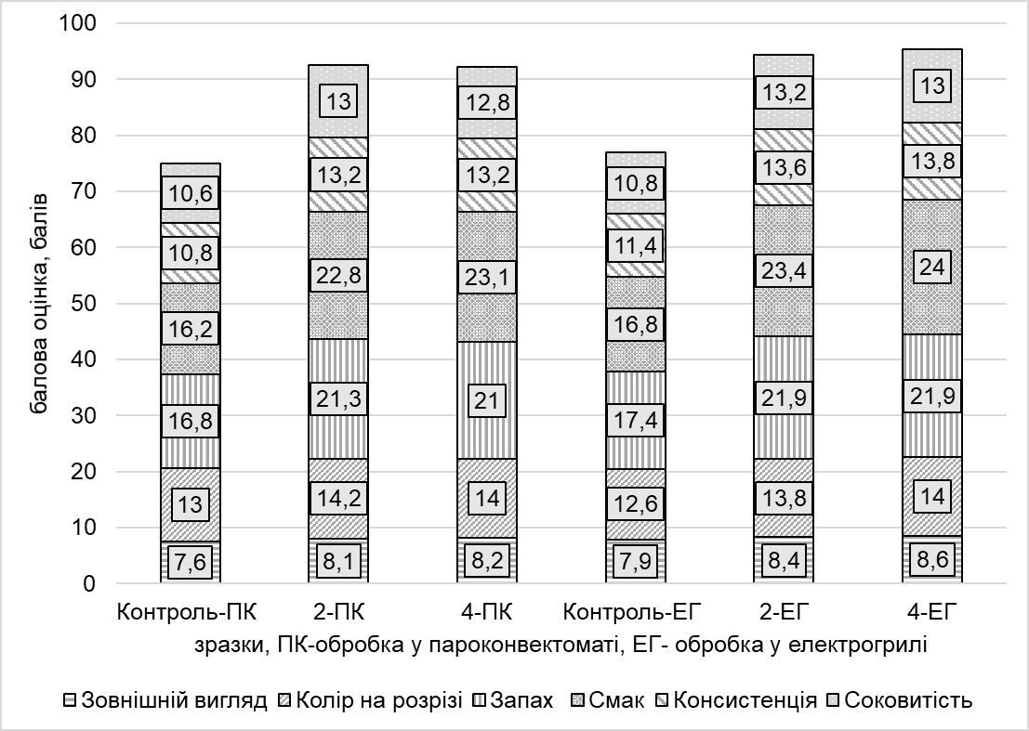

Рисунок 4.2 - Діаграма показників дегустаційної оцінки шашлику із яловичини

Дегустаційна комісія колегіальним рішенням надала категорію якості «відмінна» дослідним зразкам ковбасок для гриля з білими грибами 3% та 4%, які проходили теплове обробляння у електрогрилі та пароконвектоматі, всі вони отримали від 91,7 до 94,6 балів. Але найбільше балів було віддано зразку з білими грибами 3%, смаженому на електролі.
Контрольний зразок ковбасок для гриля отримав категорію якості «добра» та сумарні балові оцінки 73,9 (запечений у пароконвектоматі) та 75,6 (смажений в електрогрилі).
Отже, дегустаційна оцінка дозволила визначити найбільш привабливі за сенсорними характеристиками зразки ковбасок для гриля. Для удосконалення технології м’ясних напівфабрикатів «ковбаски для грилю» відібрано дослідний зразок 4 із білими грибами у кількості 3% (вміст білково-жирової емульсії 10%, що містить 30% гідратованих білих грибів).

4.4. ВИЗНАЧЕННЯ СТАНДАРТНИХ ПОКАЗНИКІВ «КОВБАСОК ДЛЯ ГРИЛЯ» ІЗ БІЛИМИ ГРИБАМИ

Зважаючи на те, що січені м’ясні напівфабрикати в оболонці типу «ковбасок для грилю» можуть виготовлятися, яку закладах ресторанного господарства, так і на підприємства м’ясопереробної промисловості, якість їх підлягає державній стандартизації. Тому є необхідність визначити стандартні показники якості досліджуваних виробів та порівняти із нормативами, зазначеними у стандарті.
Діючі нормативні документи (Технічний регламент “Вимоги щодо виробництва м’яса та м’ясних продуктів”, Технічні умови 9213-010-40155161-2002 «Курячі ковбаски») містять нормативи для м’ясних напівфабрикатів в оболонці:
- органолептичні показники (зовнішній вигляд та вид на розрізі, смак, запах та колір, інш.);
- фізико-хімічні показники (масова частка білка, крохмалю, рослинного білка, кухонної солі).
Визначення нормативних характеристик м'ясних напівфабрикатів виконували у лабораторії за стандартними методиками (розділ 2).
Результати досліджень наведені у табл. 4.5.
Таблиця 4.5 - Органолептичні показники якості «ковбасок для грилю»
Показни-ки | Варіанти зразків
Показни-ки | контроль | 2 | 4
Зовніш-ній ви-гляд, форма | Ковбасні батони довжиною 15-20 см, поверхня непошкоджена, ціла
Колір | Блідо-рожево-жовтуватий | Блідо-рожевий з легким кремовим відтінком
Смак та запах | Властивий курячому м’ясові | Властивий курячому м’ясові з приємною ноткою білих грибів
Вигляд  на розрізі | Відповідає нормі
Консис-тенція | Відповідає нормі

За органолептичними якостями дослідні зразки ковбасок для грилю відповідають вимогам нормативних документів, вище вказаних. Відмінність відзначена у показниках:
- «колір» - з’явився кремовий відтінок, що не суттєво змінює стандартну характеристику;
- «смак та запах» - з’явилася відчутна приємна нотка із смаком та ароматом білих грибів, що значно покращує органолептичні якості
Крім органолептичних показників у дослідних зразках ковбасок для грилю визначали також стандартні фізико-хімічні показники. Лабораторні дослідження за стандартними арбітражними та загальноприйнятими методиками (розділ 2).
Отримані результати наведені у табл. 4.6. Отримані результати визначення фізико-хімічних показників ковбасок для грилю показали, що всі дослідні зразки напівфабрикатів відповідали нормам стандарту: масова частка білку відповідала нормативним вимогам – не нижче 10 %; масова частка солі не перевищувала норму 2,0 %; визначення масової частки крохмалю показало у всіх зразках відсутність крохмалю.
Таблиця 4.6 - Фізико-хімічні показники якості «ковбасок для грилю»
Назва показників | Норма згідно стандарту | Найменування зразків
Назва показників | Норма згідно стандарту | Контроль | 2 | 4
Масова частка білка, %, не менше | 10,0 | 14,2 | 13,1 | 13,5
Масова частка крохмалю, %, не більше | 2,0 | 0 | 0 | 0
Масова частка кухонної солі, %, не більше | 2,0 | 1,9 | 1,8 | 1,9

Отже, визначення стандартних показників якості м’ясних напівфабрикатів «ковбаски для грилю» показали, що досліджувані дослідні зразки відповідають нормативним характеристикам.

4.5. УДОСКОНАЛЕННЯ ТЕХНОЛОГІЇ «КОВБАСОК ДЛЯ ГРИЛЯ» ІЗ БІЛИМИ ГРИБАМИ

Враховуючи те, що м’ясні напівфабрикати можна виготовляти і в закладах ресторанного господарства, і у м’ясопереробних цехах при закладах роздрібної мережі та супермаркетах, і на підприємствах м’ясопереробної промисловості, було вирішено для досягнення мети кваліфікаційної роботи розробити технологічну схему виготовлення білково-жирової емульсії з білими грибами (Додаток Б), удосконалити рецептуру (Додаток В) та принципову технологічну схему виготовлення напівфабрикатів (Додаток Г), а також технічні умови на січені м’ясні напівфабрикати «ковбаски для грилю» (Додаток Д).
За продукт-аналог було обрано технологію м’ясних напівфабрикатів «Курячі ковбаски» (ТІ, ТУ 9213-010-40155161-2002) [16].
Удосконалення технології за рахунок заміни у рецептурі шпику на білково-жирову емульсію із шкіри курячої та гідратованих білих грибів
Апробацію виготовлення січених м’ясних напівфабрикатів «Ковбаски для грилю «Лісові» проводили у спеціалізованій навчально-дослідній лабораторії кафедри технологій харчових виробництві і ресторанного господарства.

ВИСНОВКИ ДО РОЗДІЛУ 4

Грунтуючись на даних проведених досліджень (розділ 3), виготовили три варіанти дослідних зразків: контрольний за рецептурою «Курячі ковбаски» (ТІ, ТУ 9213-010-40155161-2002) та дослідні: № 2 із фаршу із курятини та 20% білково-жирової емульсії з 20% грибів; № 4 із фаршу із курятини та 10% білково-жирової емульсії з 30% грибів.
Дослідження стабільності зразків при зберіганні показали: після зберігання 72 год активна кислотність контрольного зразка вже показала ознаки псування - встановлена на рівні 6,79, а у зразків з білково-жировою емульсією з білими грибами ще була в межах норми – 6,35 та 6,42 од.рН;
- після зберігання 72 год вміст аміно-аміачного азоту у контрольному зразку вже показував на перші ознаки псування – значення 1,27 мг, а у зразків з білково-жировою емульсією з білими грибами 1,28 мг;
- значення вмісту аміно-аміачного азоту (1,27-1,28 мг) на рівні критичної межі для свіжого м'яса свідчить про початок розпаду білків та інші деструктивні зміни, але, можливо, зважаючи на похибку лабораторних досліджень, всі дослідні зразки віднести до свіжих, щоб встановити гарантійний термін зберігання до 3 діб;
- інтенсивність збільшення вмісту аміно-амічного азоту у дослідних зразках була приблизно однаковою у зразках із різним вмістом білково-жирової емульсії – зразок 2 – 20%, зразок 4 – 10%, та кількості білих грибів у емульсії зразок 2 – 20%, зразок 4 – 30%, що у перерахунку, відповідно, становить у зразку 2 – 4%, у зразку 4 – 3%.
Тобто вміст білих грибів не мав суттєвого впливу на процес псування м’ясних напівфабрикатів; після додавання у м’ясний бульйон розчину сірчанокислої міді утворюється ледь помітна каламуть, що означає, що дослідні зразки м’ясних напівфабрикатів були свіжими на протязі всього терміну дослідження – 72 год; за комплексом показників всі дослідні зразки не мають вагомих ознак псування і можуть зберігатися до 72 год при 0-6 ^{о}С.
За підсумком лабораторних досліджень та розрахунку виходу дослідних зразків м’ясних напівфабрикатів «ковбаски для грилю» визначено, що зразки 2 та 4 з розробленою білково-жировою емульсією з білими грибами є перспективними для удосконалення технології, так як: введення 20% білково-жирової емульсії, що містить 20% гідратованих білих грибів забезпечує вихід 85,3 та 83,1% (запікання у пароконвективному апараті та смаження на електрогрилі, відповідно), що порівняно з контролем більше на 17,9 та 18,0 %, відповідно, та є економічно вигідним; введення 10% білково-жирової емульсії, що містить 30% гідратованих білих грибів забезпечує вихід 84,9 та 82,4% (запікання у пароконвективному апараті та смаження на електрогрилі, відповідно), що порівняно з контролем більше на 17,4 та 17,9 %, відповідно, та має другу позицію у переліку дослідів.
Відповідно до результатів дегустаційної оцінки контрольний зразок отримав найменші бали за кожен із визначених показників. Суттєва різниця між контрольним зразком та зразками з білими грибами відмічена за характеристиками ковбасок для грилю: «смак» до 7,8 балів, «запах» - до 3,1 балів, «консистенція» - до 3,0 балів. Для удосконалення технології м’ясних напівфабрикатів «ковбаски для грилю» відібрано дослідний зразок 4 із білими грибами у кількості 3% (вміст білково-жирової емульсії 10%, що містить 30% гідратованих білих грибів). Визначення стандартних показників якості м’ясних напівфабрикатів «ковбаски для грилю» показали, що досліджувані дослідні зразки відповідають нормативним характеристикам.
Для досягнення мети кваліфікаційної роботи розробили технологічну схему виготовлення білково-жирової емульсії з білими грибами, удосконалили рецептуру та принципову технологічну схему виготовлення напівфабрикатів, а також технічні умови на січені м’ясні напівфабрикати «ковбаски для грилю».
Напівфабрикати, виготовлені за удосконаленою технологією, не містять шкідливих речовин та можуть бути рекомендовані для вживання широкому колу споживачів. Обмеження стосуються дітей до 7 років, оскільки наявність білих грибів є небажаною для вказаної категорії.

ВИСНОВКИ ТА ПРОПОЗИЦІЇ

Глобальний рух «Zero Waste» у галузі ресторанної індустрії – це безвідходна переробка харчових сировинних ресурсів, ефективне використання технологічних відходів виробництва харчових продуктів, що сприяють зменшенню дефіциту сировини, розширенню асортименту готової продукції, збалансуванню продуктів за основними поживними та біологічно активними речовинами за рахунок компонентів вторинної сировини.
М’ясні січені напівфабрикати в оболонці «ковбаски для гриля» є досить популярними виробами. Але асортимент «ковбасок для гриля» потребує розширення за рахунок використання таких інгредієнтів, як гриби та продукти їх переробки.
Курятина за харчовою цінністю та хімічним складом краще, ніж інші види м'ясної сировини, а за окремими компонентами дещо перевищують свинину та яловичину, зокрема, курятина містить: більше повноцінних білків; більше незамінних амінокислот, за винятком лізину; більше вітамінів А, В₆, В₁, ніацину; більше макро- та мікроелементів – калію, кальцію, фосфору та інших.
Білі гриби завдяки значному вмісту білків, комплексу вітамінів та мікро- та макроелементів є цінною сировиною у виготовленні продуктів харчування. Вони володіють рядом корисних властивостей і можуть бути ефективною добавкою при виготовленні м'ясних напівфабрикатів «ковбаски для гриля», бо перспективні для формування технологічних та органолептичних властивостей м'ясних виробів, підвищенню їх біологічної цінності, покращенню смаку та аромату готових виробів.
Визначили, що додавання подрібнених гідратованих білих грибів до емульсії із курячої шкіри підвищує вміст вологи та показники вологозв’язуючої та вологоутримуючої здатності дослідних зразків, але зменшує вміст білків. На основі отриманих даних найбільш перспективними варіантами білково-жирової емульсії для подальших досліджень було визначено зразки 2 та 3 із вмістом грибів 20 та 30 %, відповідно.
З відібраними варіантами білково-жирових емульсій з білими грибами було виготовлено 7 дослідних зразків модельних фаршів – контрольний та з вмістом білково-жирових емульсій 10, 20 та 30%. За складом основних поживних речовин це дослідні зразки 1, 2 та 4, у яких масова частка білку більше 11,0%, що відповідає вимогами стандарту. За показниками вологозв’язуючої та вологоутримуючої здатності це зразки 2 (вологозв’язуюча здатність збільшилася на 3,7% порівняно з контролем) та 4 (вологоутримуюча здатність збільшилася на 15,4% порівняно з контролем). Що свідчить про ефективну дію сушених білих грибів у м’ясних модельних фаршах.
Для подальших досліджень вибрано зразок 2 фаршу із курятини (20% білково-жирової емульсії з 20% грибів) та зразок 4 (10% білково-жирової емульсії з 30% грибів). На основі результатів лабораторних досліджень здійснено математичну обробку експериментальних даних та оптимізацію процесу складання фаршу для виготовлення напівфабрикатів «ковбаски для гриля». Отримана профілограма залежності вологоутримуючої здатності м'ясної системи із білково-жировими емульсіями з білими грибами від вмісту жиру та білків.
Обрано перспективні три варіанти дослідних зразків: контрольний за рецептурою «Курячі ковбаски» (ТІ, ТУ 9213-010-40155161-2002) та дослідні: № 2 із фаршу із курятини та 20% білково-жирової емульсії з 20% грибів; № 4 із фаршу із курятини та 10% білково-жирової емульсії з 30% грибів.
Дослідження стабільності зразків при зберіганні показали: після зберігання 72 год активна кислотність контрольного зразка вже показала ознаки псування - встановлена на рівні 6,79, а у зразків з білково-жировою емульсією з білими грибами ще була в межах норми – 6,35 та 6,42 од.рН; після зберігання 72 год вміст аміно-аміачного азоту у контрольному зразку вже показував на перші ознаки псування – значення 1,27 мг, а у зразків з білково-жировою емульсією з білими грибами 1,28 мг; значення вмісту аміно-аміачного азоту (1,27-1,28 мг) на рівні критичної межі для свіжого м'яса свідчить про початок розпаду білків та інші деструктивні зміни, але, можливо, зважаючи на похибку лабораторних досліджень, всі дослідні зразки віднести до свіжих, щоб встановити гарантійний термін зберігання до 3 діб; інтенсивність збільшення вмісту аміно-амічного азоту у дослідних зразках була приблизно однаковою у зразках із різним вмістом білково-жирової емульсії, тобто вміст білих грибів не мав суттєвого впливу на процес псування м’ясних напівфабрикатів; після додавання у м’ясний бульйон розчину сірчанокислої міді утворюється ледь помітна каламуть, що означає, що дослідні зразки м’ясних напівфабрикатів були свіжими на протязі всього терміну дослідження – 72 год; за комплексом показників всі дослідні зразки не мають вагомих ознак псування і можуть зберігатися до 72 год при 0-6 ^{о}С.
За підсумком лабораторних досліджень та розрахунку виходу дослідних зразків м’ясних напівфабрикатів «ковбаски для грилю» визначено, що зразки 2 та 4 є перспективними для удосконалення технології, так як це забезпечує вихід 85,3 та 83,1% (запікання у пароконвективному апараті та смаження на електрогрилі, відповідно), що порівняно з контролем більше на 17,9 та 18,0 %, відповідно. Суттєва різниця між контрольним зразком та зразками з білими грибами відмічена за характеристиками ковбасок для грилю: «смак» до 7,8 балів, «запах» - до 3,1 балів, «консистенція» - до 3,0 балів. Для удосконалення технології м’ясних напівфабрикатів «ковбаски для грилю» відібрано дослідний зразок 4 із білими грибами у кількості 3% (вміст білково-жирової емульсії 10%, що містить 30% гідратованих білих грибів). Визначення стандартних показників якості м’ясних напівфабрикатів «ковбаски для грилю» показали, що досліджувані дослідні зразки відповідають нормативним характеристикам.
Для досягнення мети кваліфікаційної роботи розробили технологічну схему виготовлення білково-жирової емульсії з білими грибами, удосконалили рецептуру та принципову технологічну схему виготовлення напівфабрикатів, а також технічні умови на січені м’ясні напівфабрикати «ковбаски для грилю». Напівфабрикати, виготовлені за удосконаленою технологією, не містять шкідливих речовин та можуть бути рекомендовані для вживання широкому колу споживачів. Обмеження стосуються дітей до 7 років, оскільки наявність білих грибів є небажаною для вказаної категорії.

